  - 现代日本的形成
  - 附录一

德川时代的日本佛教
  - 宗派 教义与实践
以德川时代为观察中心，向前解释各传统从何而来，辨认教义、修行与寺院组织之间的关系，也理解它们怎样进入家庭与日常生活。
图文整合稿 v0.2
2026年10月20日
本稿保留完整附录正文与章末注释，收入四张信息图。实物图位及检索说明供后续选图使用，尚未填入照片或文物图像。

目录
第一部分 基础概念与天台 真言
一、阅读这份附录之前
二、从古代传入到德川时代：一张历史地图
三、天台：怎样让不同的道路通向成佛
四、真言：身体、声音与心念为什么能够通向佛
五、天台与真言放在一起看
第二部分 净土诸传统 净土真宗与三支禅传统
六、净土诸传统：没有能力完成艰深修行的人，还有什么道路
七、净土真宗：当一个人连“我有足够的信心”也无法保证
八、进入禅宗之前：坐下来，究竟要改变什么
九、临济：公案为什么不能只靠找一个答案
十、曹洞：修行与觉悟为什么不能分开等候
十一、黄檗：江户时代的日本，还在接受新的中国佛教
十二、把三支禅传统放在一起理解
第三部分 日莲系 其他传统与社会生活
十三、日莲系：当个人的信仰与世间的安危不能分开
十四、时宗：当念佛发生在行走、分送与放下之中
十五、融通念佛：一个人的声音，为什么与众人的修行有关
十六、法相与唯识：我们以为看见的世界，怎样经过自己的心
十七、华严：一个事物为什么不能从整个世界中孤立出来
十八、律学与戒律复兴：觉悟为什么需要落实为生活规范
十九、跨宗派比较：这些道路究竟在回答什么
二十、一个家庭怎样同时生活在宗派制度与共同信仰中
二十一、从德川走向后世：什么能够延续，什么必须另作解释
二十二、继续阅读时怎样选择材料
注释
图版来源与实物图检索说明

第一部分 基础概念与天台 真言

一、阅读这份附录之前
在日本旅行，一个人可能上午参拜供奉观音的寺院，下午走进另一座以阿弥陀佛为本尊的寺院，随后又在山门前看到“天台宗”“真言宗”“净土宗”等名称。这些名称并不处于同一个层次：观音与阿弥陀佛是礼拜对象，天台与真言是包含经典解释、修行方法和传承关系的佛教传统。知道一座寺院供奉谁，还不足以判断它属于哪一宗。
这份附录帮助读者逐步辨认这些关系。它以德川时代为观察中心，向前解释各传统从何而来，向后提示它们为什么仍然重要。正文已经讲述寺院如何进入家庭、宗教如何参与权力；这里将更多解释人们所信的内容，以及这些内容怎样与修行和日常生活连接。
阅读时，可以先看基础说明与总览，再查阅感兴趣的宗派。文中讨论教义时，说明的是相应传统如何理解世界；讨论历史时，则说明人们怎样建立寺院、解释经典、组织信众。信仰所宣称的救济，与历史研究能够确认的社会活动，各有不同的证据。

佛、菩萨、如来，分别指谁
“佛”是“佛陀”的简称，基本意思是觉醒者。佛教以释迦牟尼的觉悟与教导为起点。释迦牟尼也称释尊，是古代印度的宗教导师。在佛教的理解中，他发现并教导了一条超越烦恼与生死束缚的道路。
但日本寺院里的佛，并不只有释迦牟尼。阿弥陀佛、药师佛、大日如来等，都在不同经典和信仰传统中占有位置。佛教世界并不是只在历史上出现过一位佛；大乘经典展开了众多佛与佛土的世界。“如来”是佛的尊称，因此“大日如来”的“如来”并不表示一个与佛不同的等级。
“菩萨”则指趋向佛果、发愿利益众生的修行者。在大乘佛教中，追求觉悟与帮助他人紧密相连。观音菩萨尤其受到广泛礼拜，人们向其祈求脱离苦难；地藏菩萨与亡者、儿童等信仰联系密切。菩萨既是一种修行理想，也是信众具体祈求的对象。
寺院中的一尊像，因而可能同时具有几个层次的意义：它是某段经典所叙述的尊格，呈现某种智慧或慈悲，又是人们在疾病、丧失与恐惧之中能够面对的对象。一般信众未必熟悉全部教义，却可以对这尊像怀有深厚感情。
实物图 01 佛与菩萨的造像
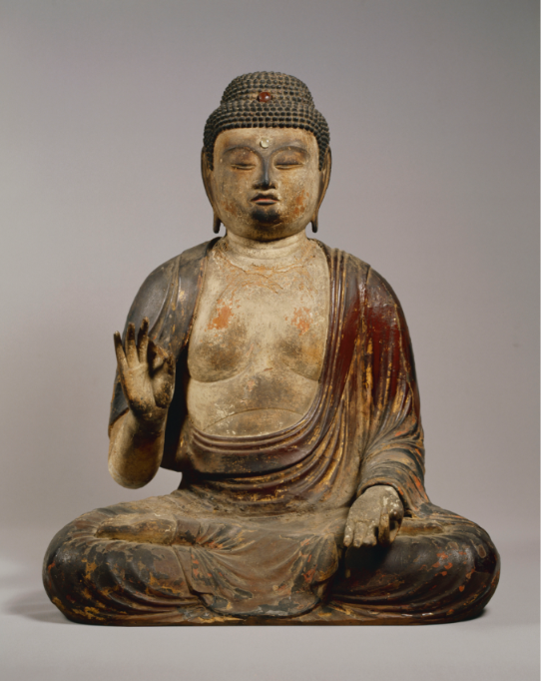
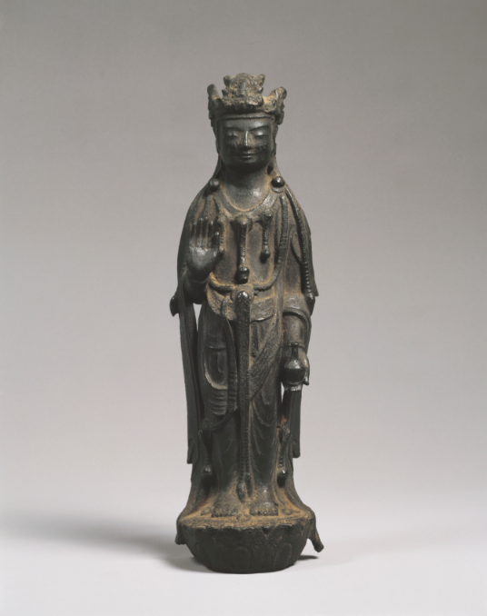

佛教说的“苦”，为什么不只是悲观
人会衰老，会失去所爱，会遇见不愿遇见的人，也会在得到某件东西之后，很快生出新的不安。佛教所讨论的苦，包含明显的疼痛和悲伤，也包含一种更平常的处境：我们希望生活能够永远按照自己的愿望维持，生活却不断改变。
“无常”说的就是这种条件与状态的变化。身体、关系、财富与心情，都不能永久保持原样。“无我”则进一步追问：我们紧紧保护的这个“我”，是否真是一个独立、不变、可以完全支配自己的实体？佛教通常把人的身心解释为多种条件共同形成的过程。
这不是要求一个失去孩子的人立刻不再悲伤。宗教进入生活，恰恰因为知道道理和承受悲伤之间，往往隔着很远的距离。各宗派的差异，一部分就在于它们怎样处理这段距离：依靠怎样的教导、修行、愿力与共同生活，一个仍然会恐惧、怨恨和依恋的人，才可能改变自己与苦的关系。
“烦恼”也因此不限于日常语言中的心情不好。贪欲、愤怒、无明，以及由此发生的执著，都会使人反复受困。“无明”是对自己与世界的根本误认，并非单纯缺少知识。一个人可以学问丰富，却仍被嫉妒和占有欲牵引。

四谛、三学与三宝：修行怎样形成一条路
佛教常用“四谛”组织对于苦与解脱的理解：苦谛认识苦，集谛追问苦的生起，灭谛说明苦的止息，道谛指向实现止息的道路。“谛”有真实、真理之意。这里不只给出诊断，还要求寻找可以实践的出路。八正道涉及正确的见解、思惟、语言、行为、生计、努力、念与定，因而修行不局限于寺院里的某个动作。^{[1]}
读者还会遇到“戒、定、慧”三学。戒调整行为与共同生活，定训练心的安定，慧涉及对实相的认识。三者之间具有相互支持的关系：不断伤害他人的生活会扰乱内心，散乱也会妨碍观察，认识的改变又能使行为不再只是被迫服从。
在家与出家所承担的具体规范不同。在家者常说的五戒涉及不杀生、不偷盗、不邪淫、不妄语、不饮酒；僧团则有更细的规范，不同传承又有不同的受戒安排。历史上有人遵守，也有人违犯。规范的存在与人人实际做到，是两件事。
“皈依三宝”中的三宝，是佛、法、僧：觉悟者、教法与修行共同体。在实际信仰中，寺院与僧人是人们接触三宝的重要媒介，但一位住持的个人行为，并不能自动代表佛教全部教导。

轮回、业、解脱与成佛
佛教把生命的生死流转称为轮回。“业”首先涉及有意志的身、口、意活动及其后果：人怎样行动、说话与起念，会形成继续发生作用的因缘。它不是一个由外部裁判执行的简单奖惩账簿，也不意味着一个人的遭遇只由其个人过去的行为决定。
“解脱”指从烦恼与轮回的束缚中获得自由。“涅槃”与这种止息相关。死亡本身不会自动带来解脱，否则佛教便不需要修行。
“成佛”强调圆满觉悟。在大乘传统中，它通常还与圆满的智慧、慈悲和利益众生的能力相连。读到“人人能够成佛”，应想到一种关于生命可能性的主张，而不只是死后受到尊敬。
日常丧葬语言有时会把亡者称为“佛”，这与教义中严格意义的佛果，不能完全按字面等同。社会习惯、安慰亡者家属的话语和宗派教义，在实际生活中往往交织在一起。

净土与往生
净土是清净的佛土，其中最为人熟知的是阿弥陀佛的西方极乐世界。“往生”在净土信仰中，通常指往生这样的佛土。它与成佛之间是什么关系、何时实现、凭借什么实现，各传统有不同解释。
因此，“往生”并不是死亡的普通同义词。家属说希望亡者往生，包含一种愿望：死亡之后的生命不再被眼前这样的苦难困住，而能在佛的引导下走向觉悟。
这也解释了净土信仰为什么能够打动人。一个人可能没有余力长年研读经论，也不相信自己能够断尽烦恼。他所问的是：像我这样的人，是否仍有获救的可能？后面关于净土诸传统的说明，将围绕这个问题展开。

佛性与空
“佛性”涉及众生与成佛可能性、觉悟根基的关系。许多日本佛教传统重视它，但对它的解释并不完全相同。把佛性简单理解为每个人身体里藏着一个小小的佛，会使原本的问题变得过于实体化。
“空”则表示事物没有独立、固定、完全依靠自身成立的自性。它与缘起相连：一个家庭、一件器物、一段关系，都由许多条件形成。空不是说它们从未存在，也不是说行动没有后果。恰恰因为条件会变化，关系才可能破裂，也可能修复，人的习惯才可能被重新塑造。
“没有固定自性”与“什么都没有”，是两种不同的理解。把前者误读为后者，就会看不见佛教为什么一面谈空，一面如此重视行为、修行和慈悲。

经典、宗派与法脉
佛教的“经”，是被传统理解为佛所说或具有佛说权威的教导；“律”涉及僧团生活与规范；“论”则包含解释、分析和体系化的著作。它们经过漫长的传承与编集，并不是在一个时间、一个地点形成的一本书。
东亚佛教面对大量经典，需要回答：这些教导为什么不同？它们分别针对什么样的人？哪些表达了最圆满的真理？围绕这些问题整理经典层次，通常称为“判教”。天台和真言都建立了自己的解释体系。
“宗”既可能指教学传统，也可能指具有寺院、僧侣与管理机构的组织。“派”是内部支流，但具体含义随时代而变。“法脉”强调教法由谁传给谁；密教和禅宗尤其重视师承。法脉谱系表达传承权威，不能直接当作没有争议的历史年表。
一座寺院的组织归属、一名僧人的学问来源、一个家庭的信仰实践，也未必完全重合。僧人可以学习其他传统的经典，家属可以礼拜本宗以外的佛菩萨。德川时代寺院归属与户口、丧葬联系密切，一个家庭登记在某寺，并不代表每位成员都能清楚陈述该宗教义。

几种经常遇到的实践
名称 | 基本含义 | 理解时需要把握的关系
诵经 | 念诵经典 | 可以包含赞叹、修行、祈愿、供养等目的；理解文字与仪式参与并存
念佛 | 忆念佛；在许多日本传统中突出称念佛名 | 不同传统对所念对象、称名方式及救济意义的解释不同
唱题 | 称念经题，日莲系尤其重视“南无妙法莲华经” | 经题被理解为凝聚经典要义，不能只理解为报出书名
坐禅、止观 | 调整身心、安定与观照的修行 | 姿势之外，还涉及如何认识身心和觉悟
真言 | 传承的神圣音声、音节或语句 | 意义不限于日常语言翻译；与身心修行、仪礼及师承相连
忏悔 | 面对、发露并改正所造之过 | 既有伦理层面，也可有特定仪式和观行
回向 | 将修行功德导向他人或觉悟目标 | 常用于亡者供养，也超出亡者供养
供养 | 献供、奉事、礼敬 | 对象可以是佛、僧团或亡者等，具体含义取决于语境

后面的宗派说明会进一步解释这些词。相同的动作能够承载不同思想，同一套教义也可能通过不同动作进入生活。

二、从古代传入到德川时代：一张历史地图

先有长期积累，后有熟悉的宗派名称
佛教经朝鲜半岛传入日本，传统上以六世纪的公传为重要节点。538年和552年是常见的两种纪年，对应中国南北朝时期。所谓公传，指向王权之间具有政治意义的传入，并不等于此前绝无人员和信仰接触。
到奈良时代，佛教已深度参与国家仪礼、寺院建设和学问。法相、华严、律等传统在此发展。后来常说的“南都六宗”，有很强的教学分科性质，不宜想成六个各自排他、普通家庭必须择一加入的现代教团。大型寺院可以兼学多种教学。
平安时代，最澄与空海分别推动天台、真言传统。他们从唐代中国带回教法、经典与仪礼，也在日本建立新的修学基地。比叡山和高野山，此后成为理解日本佛教无法绕开的地方。
到了平安末期、镰仓时代，法然、亲鸾、荣西、道元、日莲、一遍等人的活动，使念佛、禅与法华信仰形成新的展开。他们中的许多人曾在既有佛教机构中学习。新传统从旧传统内部生长，既有继承，也有批评和选择。
读者有时会遇到“旧佛教”“新佛教”的划分。它能够帮助记忆年代，但天台、真言并未因此退出历史。它们继续拥有寺院、学僧、仪礼和信众，并在中世以后反复发生新的变化。

德川时代改变了什么
战国时代的大寺院有土地、组织和武装，有时能够参与地方统治。进入德川时代，幕府加强对寺院与宗教活动的管理，并利用寺院证明信众不属基督教的身份。本寺与末寺之间的等级关系得到整顿，寺院与家庭在葬祭、祖先供养和登记中的联系也逐渐稳固。
“本末关系”主要说寺院与寺院之间的组织关系；“寺檀关系”主要说寺院与供养它的家庭之间的关系。两者在现实中相连，却回答不同问题。前者涉及寺院如何接受管理、传承与授权，后者涉及家庭归属、经济支持和宗教服务。
制度能够保证寺院的地位，也会带来争执：收费、住持继任、宗派边界，都可能成为冲突来源。但制度化的佛教仍然有讲学、修行、改革与传播。正文中遇到的盘珪、白隐、铃木正三、慈云，便生活在这样的世界里。不能用寺院受到管理这一事实，直接推导出僧人失去了思想、信众失去了感情。^{[2]}

主要传统总览
下表供查阅之用。关键人物不是唯一创立者，年代也不表示一个全国性教团在某年突然完整成立。
传统 | 在日本发展的重要阶段与人物 | 主要经典或教学线索 | 阅读时的入口
天台 | 平安初期最澄，后有圆仁、圆珍等发展 | 《法华经》、智顗教学、止观与密教 | 多种教法怎样归向成佛之道
真言 | 平安初期空海，后有觉鑁、赖瑜等发展 | 《大日经》《金刚顶经》及空海著作 | 身体、声音、心念怎样参与觉悟
净土诸传统 | 法然及其门下，形成镇西、西山等传承 | 净土三部经、善导解释、法然著作 | 凡夫怎样依佛本愿求往生
净土真宗 | 亲鸾及其后继者，莲如等扩大传播 | 《教行信证》、和赞及门流文献 | 信心、念佛与他力的关系
临济 | 荣西等传入与发展，德川时期白隐影响深远 | 禅宗语录、公案及师承 | 怎样突破固有认识、体认觉悟
曹洞 | 道元、莹山及后继传承 | 《正法眼藏》与坐禅、清规传统 | 修行与觉悟如何相联
黄檗 | 十七世纪隐元及其同门、弟子 | 明代中国禅林传承及仪礼 | 近世跨海传承如何改变日本禅林
日莲系 | 日莲及多支门流 | 《法华经》、日莲著述 | 经题、佛的教导与社会安定如何相连
时宗 | 一遍及后继时众、游行传统 | 念佛法语与后继传承 | 放下执著、念佛与游行
融通念佛 | 良忍及后继者，近世大通等再整顿 | 念佛与融通的解释 | 一人与众人的修行功德如何关联
法相 | 奈良时代以来的唯识教学 | 《成唯识论》等 | 心识如何参与经验世界
华严 | 奈良时代以来的华严教学 | 《华严经》及注疏 | 个别事物与整体世界怎样相即相入
律学与戒律复兴 | 古代传戒、中世复兴及德川慈云等 | 戒律、僧团规范与伦理著作 | 修行为什么需要具体的生活约束

黄檗在德川时代已形成鲜明传承，但以独立“黄檗宗”公称发生在明治时期。表中其他名称也有跨越不同历史组织的情况，后文会分别说明。^{[3]}
图1 日本佛教发展时间轴
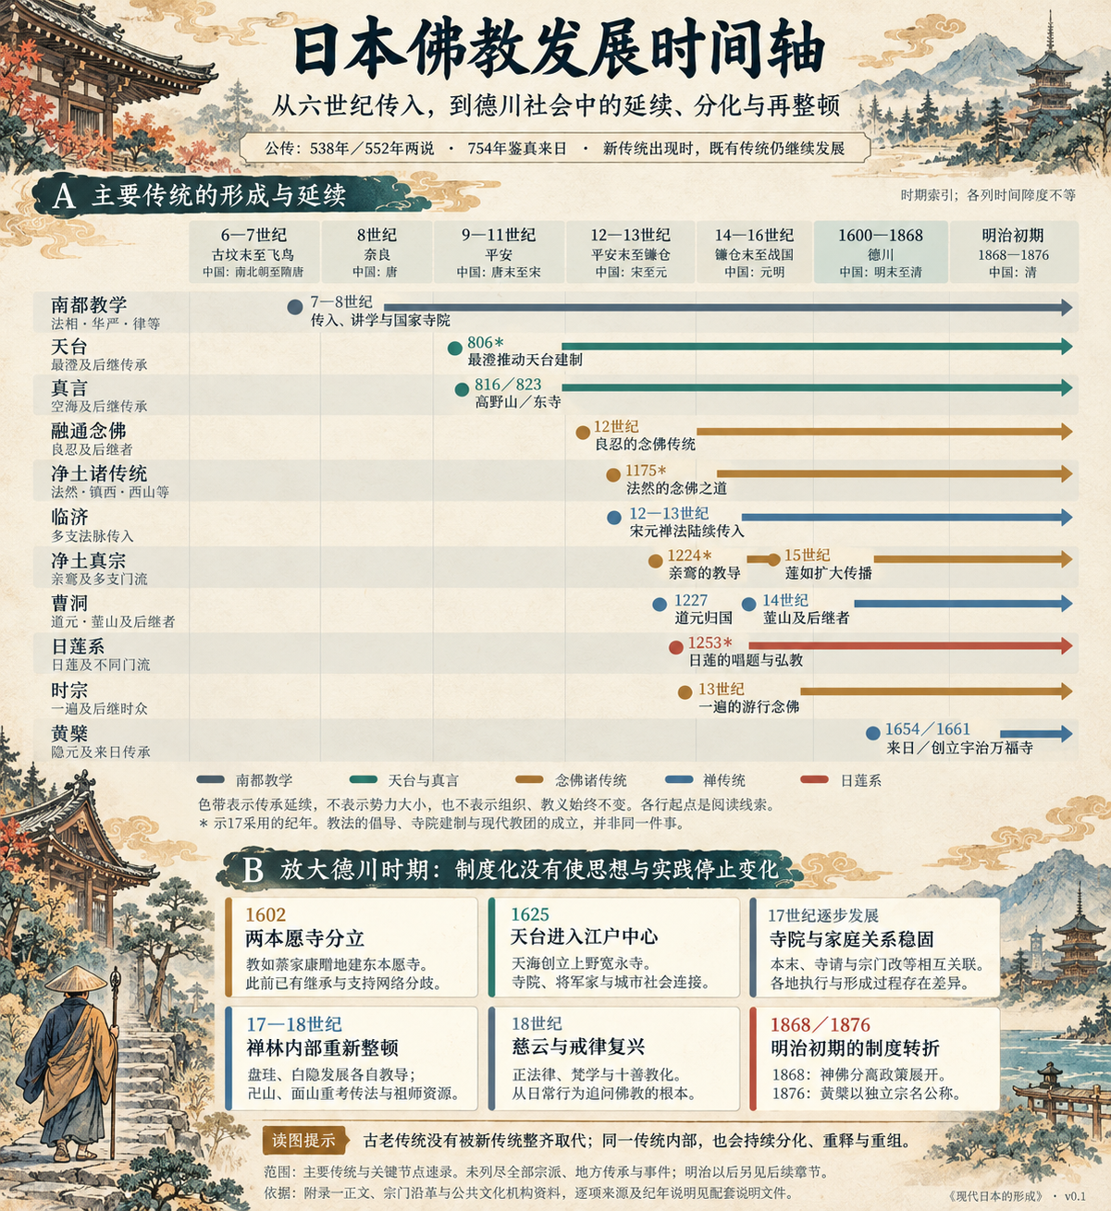
先看各传统怎样先后形成，再看它们如何共同延续至德川时代。
图2 主要传统形成关系图
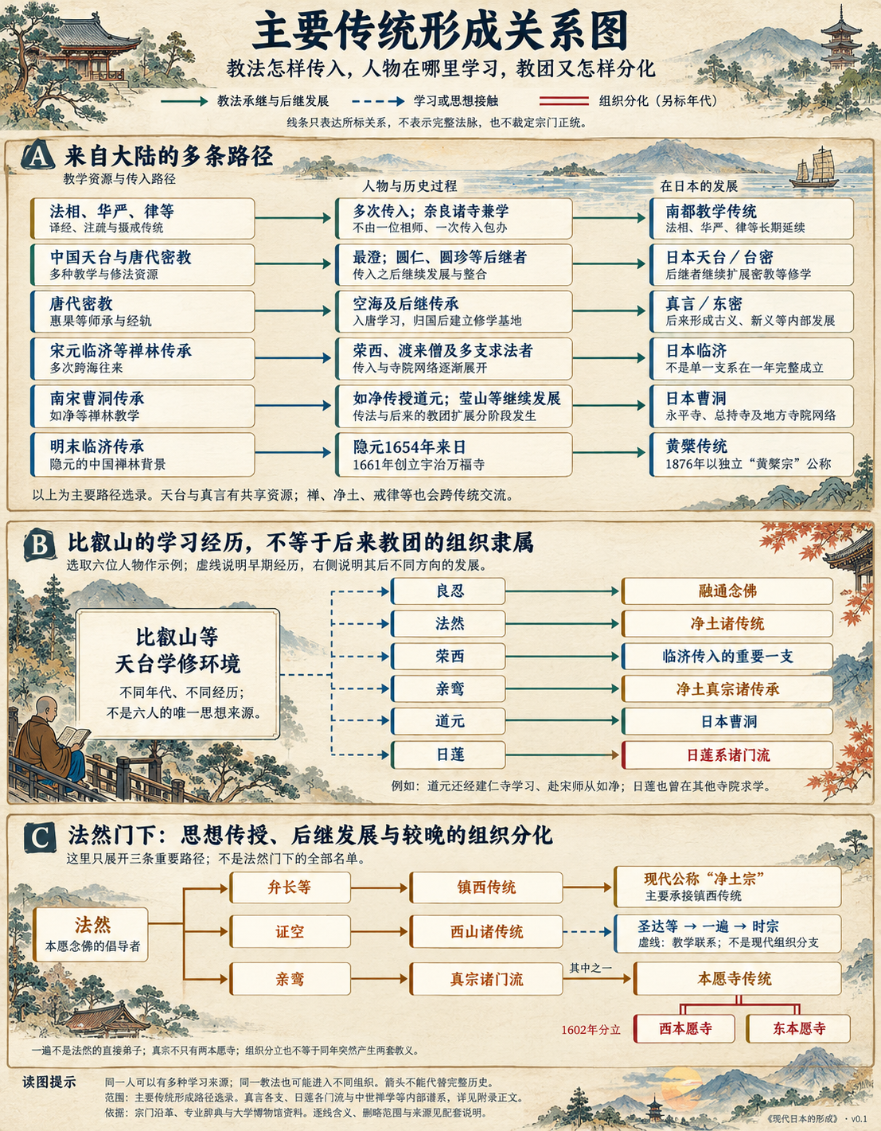
分别辨认大陆传入、学习经历与组织分化，避免把三种关系混为一条谱系。

三、天台：怎样让不同的道路通向成佛

最澄带回的，不只是一部经典
最澄（767—822）生活于八世纪后半叶至九世纪初。他生活的时代，日本已有相当成熟的佛教机构。对他而言，问题不是把一种全新的宗教带入日本，而是怎样建立自己认为正确的修学道路，以及由谁培养、认可新的僧人。
804年，最澄随遣唐使入唐，次年归国。当时中国处于唐代，日本则进入以平安京为中心的时代。天台之名来自中国天台山；其教学的重要奠基者智顗，生活于中国南北朝末至隋代。最澄并未从零开始创造全部思想，而是继承了已有的经典解释与实践，再将其组织为日本的修学传统。
比叡山成为这个传统的中心。它在京都东北，既是修行与学习的山，也是与朝廷保持联系的宗教空间。最澄争取独立的大乘授戒制度，使修行理念与僧侣培养、机构权威发生直接联系：什么样的人才算合格的僧人，不只是个人心中的问题，也是寺院与朝廷之间的问题。
日本天台后来吸收和发展密教，形成广阔的修行世界。因此，“天台宗以《法华经》为中心”，不能理解为它只读这一部经、只实践一种方法。这里的“中心”，首先是一种解释原则。^{[4]}

一佛乘：为什么佛说了不同的话
大量佛经给人提供了不同道路。有的强调戒律与禅定，有的强调智慧，有的突出菩萨行。学习者自然会问：这些教导彼此是什么关系？佛是否给不同的人安排了永远不同的终点？
天台重视的《法华经》，提出一佛乘的视野。“乘”原有运载工具之意，借指引导众生的道路。一佛乘所强调的，是佛的教导最终指向佛的智慧与成佛，而不只是把众生固定在彼此隔绝的终点。
经中火宅的譬喻很容易理解：孩子在着火的屋内玩耍，不肯离开，父亲用他们喜爱的不同车乘劝其出门；等他们脱险，给予每个人更丰盛的大车。这用来说明“方便”：教导可以顺应人的能力与愿望而有差别，差别仍可服务于更深的救济。^{[5]}
对天台而言，整理经典的高下与先后，便是在解释这种关系。这里并非所有说法平铺并列，而是通过判教，将它们放入一个有中心、有层次的整体。
这套思想对人具有吸引力，因为它使眼前的局限不必成为永远的判决。一个仍然愚笨、焦躁、不断失败的人，也能够被放在成佛的道路上理解。与此同时，它又要求人继续学习和实践：既然不同教导有不同作用，就需要理解自己正在做什么，而非仅仅宣布一切已经相同。

止观：安定下来，也看清自己
天台的修行中，“止观”是一个重要入口。“止”指使散乱的心安定，不再不断被对象拖走；“观”指在安定中观照身心与诸法的实相。安定与认识相互支持。
可以用一个普通经验帮助理解。一个人在受到侮辱之后，反复回想那句话，想象对方的恶意，又为尚未发生的报复和后果激动。他以为自己只是忠实地记住事实，实际却在不断添加新的叙述。止，使这股追逐暂时减缓；观，则进一步察看愤怒如何依靠记忆、身体感受、面子与想象而生。
这个例子只是概念说明。天台止观的目标远超情绪管理：它要改变人对于自身和世界的根本把握，而不只是让人暂时舒服一点。
天台常用空、假、中来说明观察。空，指诸法没有独立自性；假，指它们依条件而存在、具有名称和作用；中，则避免把空与具体存在割裂。一个人的痛苦依条件形成，并不因此成为假的疼痛；正因为依条件形成，才可能从条件和执著上有所改变。
“一念三千”是更复杂的概念。天台以十界互具、十如是与三种世间等架构，说明一念与整个生命世界的关系。三千不是自然科学意义上宇宙物件的统计数。“一念”也不是心想一下就能制造外部现实。理解它的起点，是我们所经验的世界与生命状态、关系和心的活动不能截然分开；它的完整意义，则要放在天台的教理和观行中把握。^{[6]}

为什么念佛、密教、苦行也在这里
一个综合性的传统，并不要求每个修行者同时采用全部方法。天台可以容纳止观、诵经、念佛、戒行与密教修法，由不同传承与道场作具体安排。
智顗所说的四种三昧，包括常坐、常行、半行半坐、非行非坐等类别。“三昧”涉及专注安定的修行状态。它们从身体如何坐、行，到诵经、礼拜及日常行为，建立不同的实践安排。比叡山的常行三昧突出阿弥陀佛信仰，也说明念佛的历史远早于后来几个独立净土教团。^{[7]}
回峰行则把身体行走、礼拜与山中空间联系起来。山并非只是让修行更艰苦的背景，路径上的圣地、礼拜与反复行走共同构成宗教实践。著名的千日回峰行属于高度专门的修行，不能用来衡量普通天台信众的生活。一个村民礼拜观音，与一名山中行者完成严厉行程，都可以进入同一个广阔传统，但承担不同的修行要求。
日本天台中的密教通常称为“台密”，与真言传统的“东密”相区别。两者有共享的仪礼语言和尊格，也有各自传承与教学。看到天台寺院中出现真言、曼荼罗或护摩，不必立即判断它已经改宗。^{[8]}

本觉：觉悟为什么又要通过修行来显现
中世日本天台发展出重要的本觉思想。“本觉”大致把问题转向：觉悟是否仅是远处将来才会获得的成果，还是与众生、世界的本来状态已经有关？
这里真正困难的不是“人人有佛性”这句容易接受的话，而是随后的追问：既然觉悟并非与眼前生命完全隔绝，为什么人仍旧迷惑？既然本来如此，修行还有什么作用？不同传承以不同方式处理本来与显现、迷与悟、理解与实践的关系。
这使日常世界获得新的宗教意义。身体、草木、言语和行为，不必都被理解为前往另一个纯净世界之前应当丢弃的障碍；它们也可以成为显现佛法的所在。然而，把这一视野变成“任何欲望都是正确的”，便跳过了其中对迷惑、执著与实践的讨论。
本觉并非最澄一次完成的一套统一学说，也不能仅凭一个概念解释日本人对自然、艺术与政治的全部态度。它在不同文本、仪礼和传承中的具体用法，才是理解其历史作用的依据。这里保留它，是因为后续阅读佛性、即身成佛以及日常中的觉悟时，读者还会反复遇到这组问题。^{[9]}

德川时代的天台：从京都东北到江户东北
1625年，天海在上野创立宽永寺，山号东叡山。比叡山与京都的关系，在新的政治中心得到了一次有意识的呼应。天台在德川时代并没有停留在古老山门之内，它进入了将军家的宗教空间。^{[10]}
寺院能够提供经典知识、祈愿、葬祭与权威解释，政权则提供土地、保护和制度位置。双方的关系需要通过人和机构建立，并不会从某部经典自动推演出来。
普通信众接触天台，又可能是另一条路径：一尊观音、一场法会、一处灵验传说、一座与家庭延续相连的寺院。宽永寺清水观音堂的沿革，就把来自京都清水寺的观音像与江户的宗教空间连接起来。宗派内部的复杂教学，可以通过这样具体可见的对象进入城市生活。^{[11]}
天台对后世的重要性，也在于它为许多后来分化的道路提供了共同背景。读者随后遇到念佛、禅与日莲时，不必把它们当作相互毫无关系的思想孤岛。它们回应的一部分问题，曾在比叡山的学习与修行世界里相遇。

四、真言：身体、声音与心念为什么能够通向佛

空海与密教的传承
空海（774—835）与最澄同在804年入唐，空海于806年归国。他在长安从惠果学习密教，把经典、图像、法具与传承带回日本。816年，他获准开创高野山；823年受朝廷委付东寺。山中修行基地与都城中的寺院，此后共同成为真言传统的重要据点。
“真言”对应梵语mantra，通常也称咒。用“咒”容易让人想到能够操纵外物的秘密口令，但在真言佛教中，音声与身体、观想、尊格和传承共同构成修行，不能只抽出一句话解释全部。
“密教”的密，也不能只按日常语言理解为故意不让别人知道。它涉及佛的深奥境界，以及需要通过灌顶、师承与仪轨才能适当进入的实践。读到说明，不等于已经具备操作某项仪礼的资格。对信徒而言，教法由谁传授、怎样接受，本身就是教法的一部分。
真言以《大日经》《金刚顶经》相关经典群为重要依据，空海又以自己的著作建立系统解释。它同时包含思想论述和严密仪礼；把它只看作哲学，会遗漏身体经验，把它只看作法术，又会遗漏它怎样理解佛与世界。^{[12]}

大日如来与法身
理解真言，需要先认识大日如来。“大日”常借日光遍照帮助说明其意义，但大日如来不是把自然界的太阳直接人格化。
佛教谈佛，可以区分佛的不同“身”。“身”不只指肉体，也涉及佛以何种方式存在和显现。“法身”尤其关系到真理本身及佛的究竟存在；“报身”涉及修行功德所成就的佛身；“应身”或“化身”则涉及随众生需要而显现的形态。各体系具体解释有差别，这里先借三身说明问题。
真言把大日如来放在法身佛的中心位置。这样一来，佛的教导便不只是一位古代导师在某时某地说过的话；现实世界与觉悟之间，也不必被想成完全隔绝的两边。
这种立场使颜色、形象、声音和身体有了特别重要的地位。它们能够参与佛法的表达，修行也就不仅发生在抽象思考之中。
这里的“法身说法”，是一个具有宗教意义的命题：究竟真实并非沉默、不能显现的远方。怎样理解和体认这种显现，需要相应的修学。不能据此推断任何人听到的任何声音，都是他已经正确理解的佛的命令。

即身成佛：为什么不必先丢弃这个身体
“即身成佛”是真言最重要的概念之一。它把成佛的可能性与当下这个身心连接起来，不把觉悟仅仅放到舍弃身体之后、遥远未来的另一种生命中。
身体因而具有双重面貌。它会疲倦、衰老，产生欲望，也会结印、礼拜、端坐与持诵。修行并非等待一副完美身体出现，而是在现实身心中进行。
但即身成佛也不是一个不经修行便自动兑现的宣告。“可以在此身成佛”与“每个当下欲望已经等于佛的智慧”，之间仍有迷悟的距离。真言通过实践处理这一距离。
空海用“六大”说明佛、众生与世界相互关联的基础：地、水、火、风、空、识。前五项涉及物质世界的构成与性质，识涉及认识；这是一套宗教性的世界解释，并非现代物理学元素表。人的身心与佛并非由两种永不相通的存在组成，成佛才具有根本可能。^{[13]}
“即身成佛”与“即身佛”也需要分清。后者在一些语境中特指修行者遗体保存而受供奉的现象。真言的即身成佛不以把肉体保存下来作为概念的定义。

三密：让身、口、意共同参与
人常常一面说应该慈悲，一面在心里痛恨别人；一面坐在佛前，思绪却早已离开。真言把身体、语言与心念共同纳入修行，称为身、口、意三密。
方面 | 典型实践 | 在修行中的意义
身密 | 结印、姿势与仪礼动作 | 身体进入与所修尊格相应的秩序
口密 | 持诵真言等 | 以传承音声参与修行，调整散乱的语言活动
意密 | 观想尊格、种子字、曼荼罗等 | 使心念集中并依教法观照

三密的重点在于相应与共同实践，不能把三栏看作三个彼此无关的小技巧。手印也不只是外观姿势，观想不只是随意想象，真言不只是把日常愿望反复说出。
“加持”常见于密教语境，涉及佛的作用与行者信受实践之间的关系。它不是单纯依靠个人意志，也不能简化为花钱后由僧人替自己完成一切。不同程度的参与有不同安排：受过传承训练的僧人与前来祈愿的信众，并不承担相同的仪礼角色。^{[14]}
这些实践为何能够吸引人？一个人可能很难用概念说清自己的恐惧，却能够合掌、听取诵声、跟随礼拜。当身体有所安顿，声音获得节律，心念有了对象，宗教便不再只是一个应当相信的命题，也成为可以参与的过程。这说明仪礼怎样被人体验，不等于以现代心理解释代替真言对于佛力和修行的理解。

曼荼罗：不是一张装饰画
曼荼罗可以把诸佛、菩萨等依一定关系组织在一起。它既表达觉悟世界，也成为修法所依的空间。对不了解教义的观者而言，首先看到的是复杂图像；对学习者而言，位置、形象和关系都可以承载意义。
真言最具代表性的是胎藏与金刚界两部曼荼罗，通常合称两界曼荼罗，分别与《大日经》《金刚顶经》系统联系。它们从不同侧面表达同一个密教世界，不能理解为两个彼此争夺信徒的宇宙。^{[15]}
胎藏常从慈悲、包容与生长来说明；金刚界常从坚固不坏的智慧来说明。这些是进入图像的起点，不能替代具体构图和仪礼解释。两幅图也不是只分别属于女性与男性的世界。
曼荼罗不只出现在纸绢上。高野山根本大塔的本尊、诸佛与菩萨图像，共同构成一种立体呈现；人在殿堂中所处的位置，也能成为理解教法的条件。建筑、图像与身体活动因而发生联系。^{[16]}
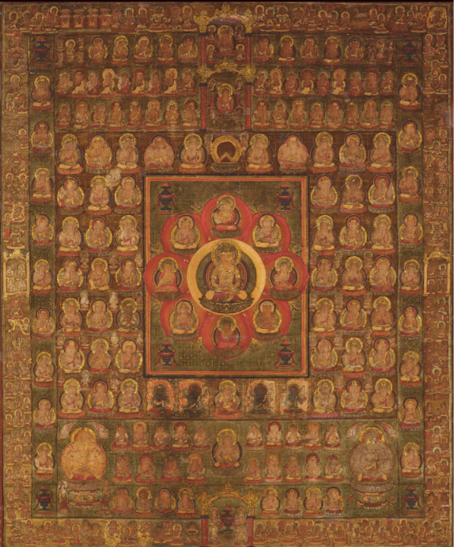
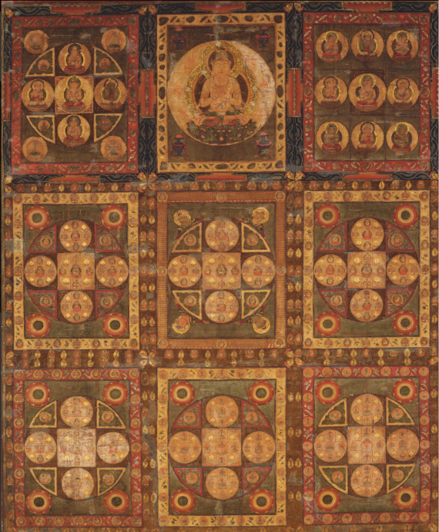
实物图 02 两界曼荼罗- 胎蔵界 金剛界

护摩、灌顶与普通人的参与
护摩是供物投入火中、依仪轨修持的宗教仪式。火具有净化、焚除障碍等意义，仪式也可以承载息灾、祈愿等目的。看到火焰，不能只把它理解为视觉表演；但仅凭仪式举行，也不能判断具体愿望在现实中已经实现。
灌顶则涉及接受密教教法与建立宗教关系。它有不同层次与用途：与佛结缘的仪式，与承担特定传法资格的仪式，并非一回事。一个普通信众参与结缘，不等于已经成为能够主持复杂修法的阿阇梨；阿阇梨是密教中具有相应教学和仪礼资格的师者称谓。
人们接近真言寺院，可能出于求医、消灾、供养亡亲，也可能源自对不动明王、观音或弘法大师的信仰。这些实践与宗派的究竟目标相连，却不要求每位参与者先掌握整套哲学。
不动明王的忿怒形象尤其容易使初次观看的人困惑。明王在密教中与佛的教令、降伏障碍和救济相关，忿怒表情不能直接理解为邪恶。图像通过不同表情、持物和姿态，让人面对一种既可敬畏又可依靠的力量。
有关修法的具体程序，需要在相应传承中学习。本附录说明其意义与历史位置，不把简介写成操作手册。

古义、新义，以及智山、丰山
空海之后，真言内部继续发展，并非始终是一个没有变化的整体。平安末期的觉鑁、镰仓时代的赖瑜及根来传统，在新义教学形成中具有重要位置。古义、新义的差异涉及怎样解释密教经典、佛与说法等问题，不是古老迷信与现代思想的区分。
战国末期根来寺遭到战争破坏后，僧人和学问传承向别处展开。以长谷寺为学山的丰山传统成为其中一支；智山也是重要的传承与组织。它们的近世历史与明治以后的组织命名、合并和分立，又需分开理解。
丰山派沿革记述，德川纲吉之母桂昌院建立护国寺，该寺成为其在江户扩展的重要据点。这是理解宗派发展的具体线索：教学与修行的延续，也需要寺地、资助、人才培养和政治关系。^{[17]}
因此，本附录以“真言”说明共同框架，再提示内部支流。读者遇到“高野山真言宗”“真言宗智山派”“真言宗丰山派”等名称时，可以先知道它们有共同的教法渊源，再辨认各自的组织历史。

弘法大师为什么比“真言宗”更贴近人
空海死后获得弘法大师的谥号。对许多信众而言，“大师”比复杂的宗派名称更亲近。高野山信仰把他理解为仍在入定、持续利益众生的存在；这是信仰传统对他的理解，需要与传记中的生卒事实分别表达。
一个人未必读过空海的著作，也可能在行旅、祈愿和寺院故事中认识他。大师信仰使抽象教义获得可接近的人物形象：教法不只是文字，还被理解为有人曾经走过这条路，并且仍与后来的人同行。^{[18]}
不过，大师信仰的广泛传播，不意味着每一段归于空海名下的建寺、开井或救难故事，都可以作为他的生平事实。故事在地方社会中的作用，和故事所述事件是否发生，是历史研究中的两个问题。

五、天台与真言放在一起看
天台与真言同在平安初期获得重要发展，都有复杂教学、密教仪礼、政治联系和广泛的信仰生活。它们的差别，要从解释佛法的中心与修学传承中理解。
比较问题 | 天台 | 真言
主要解释中心 | 以《法华经》与一佛乘组织教法 | 以大日如来、密教经典与空海教学组织教法
如何理解多样实践 | 将止观、戒、念佛、密教等置于综合修学之中 | 通过密教传承解释身心、仪礼与觉悟的关系
本附录选取的核心入口 | 教与观、一佛乘、止观 | 即身成佛、三密、曼荼罗
认识佛法的方式 | 学习经典与实际观行相互支持 | 思想解释与身体、音声、观想相互支持
历史上的重要空间 | 比叡山，以及后来发展的地方寺院与江户据点 | 高野山、东寺，以及各支学山与地方寺院
对普通信众的接触面 | 礼拜、法会、念佛、祈愿、供养等 | 大师信仰、诸尊礼拜、护摩、祈愿、供养等

表中列出的是进入两种传统的线索，不是划出互不相通的领地。天台也有密教与即身成佛的讨论，真言也有念佛和净土的解释。判断一项实践属于什么传统，需要看它如何被解释、由什么传承实施，以及处在什么历史关系中。
对于德川社会而言，两者都把经典与身体、个体与家庭、寺院与权力联系起来。它们既可以出现在将军家的宗教空间，也可以出现在普通人的忧惧与希望之中。了解这些，才能继续辨认后来净土、禅与日莲诸传统作出了怎样的选择，又改变了什么。

第二部分 净土诸传统 净土真宗与三支禅传统

六、净土诸传统：没有能力完成艰深修行的人，还有什么道路

从“如何成佛”到“像我这样的人怎么办”
前一部分介绍的天台与真言，都展开了广阔的思想和修行世界。但生活在其中的人，仍可能面对一个朴素的困难：教导虽然高深，自己却做不到。
一个每天忙于生计的人，难以长期离家修行；一个知道不该愤怒的人，仍会被愤怒支配；即使是出家僧人，也未必能够因研读经典而断尽烦恼。当疾病和死亡逼近时，人的问题往往变得很具体：我还没有修成理想中的样子，是否已经来不及？
净土信仰回应这样的困难。它把阿弥陀佛的愿力、极乐净土与凡夫的往生联系起来，让没有完成高深修行的人，仍然能够面对解脱的希望。
这里的“凡夫”，并非现代社会中收入普通、地位平凡的人。它首先指未能断除烦恼、尚在生死束缚中的众生。一个大名、一个学僧，都可以在宗教意义上承认自己是凡夫。净土信仰因而不能只用“贫苦民众的宗教”来界定。

阿弥陀佛的本愿，究竟承诺了什么
日本净土传统重视的“净土三部经”，通常指《无量寿经》《观无量寿经》《阿弥陀经》。三经提供了阿弥陀佛、极乐世界以及往生实践的重要依据。后来的解释者，从这些经典中发展出不同的理解与安排。^{[19]}
《无量寿经》叙述法藏菩萨发愿、修行，成就阿弥陀佛与清净佛土的过程。本愿，是在成佛之前发下的根本誓愿。经典由此把佛的成就与众生的得救联系起来：阿弥陀佛之所以是阿弥陀佛，就与其救济众生的誓愿不能分开。
在后来的日本净土教解释中，第十八愿尤其重要。信、愿生其国与念佛等问题，都围绕它展开。但各传统并非只把这段经文孤立取出；它们还要解释其他愿文、其他经典以及人的具体处境。
“愿力”也因此不只是佛对人抱有善意。对信众而言，它指一种已经在佛的成就中获得保证的救济力量。一个人之所以可以寄托，不是因为自己忽然变得完美，而是因为佛的誓愿不以自己的完美为起点。
这些是经典与信仰中的主张。历史研究能够观察的是，人们如何接受这种保证，怎样念佛、组织共同体，并在生死关头依靠它。

念佛为什么能够成为一条路
“念佛”原本具有忆念佛的意义，可以包括观想佛的形象、功德与佛土。在日本一些净土传统中，它尤其指称名念佛，即口称“南无阿弥陀佛”。“南无”有归命、归依之意；整个称名包含对阿弥陀佛的归依。
这使参与的门槛发生变化。称名不要求每个人先成为经论专家，也不要求每个人先能完成复杂观想。一个病人可以念，一个不识字的人可以念，一个忙于劳作的人也可以在生活中念。
但门槛降低，不表示教义内容消失。念佛为什么具有往生意义？佛名与本愿怎样联系？信受与称念又是什么关系？正是围绕这些问题，净土教学形成了复杂的解释。
因此，不宜把念佛当作一个与理解无关的声音习惯。它可以很简易地进入生活，背后却有一整套关于佛、凡夫与救济的思想。

法然的选择：把称名放在中心
法然（1133—1212）早年在比叡山学习。他并非因为不知道艰深教义才转向念佛，而是在广泛学习之后，追问什么道路能够使现实中的凡夫往生。
中国的善导对他影响极深。善导生活在唐代，围绕净土经典建立解释与实践。法然继承并重新强调其中对称名的重视，提出专修念佛，将念佛放到往生实践的中心。
“专修”涉及选择：人不必把所有修行都完成之后才有希望，也不必一边念佛，一边不断怀疑自己是否还欠缺另一种更有效的往生技术。专注本愿所选的道路，能够使信受与实践获得方向。^{[20]}
这种选择会改变既有修行体系中的位置。对一个相信多种修行应当综合安排的机构而言，把某一实践突出为普遍道路，自然可能产生争议。思想上的新主张，还会触及谁有资格指导信众、什么实践获得承认等现实问题。
不过，专修念佛针对的是往生道路的选择，不能据此推导出对日常善行、伦理责任的全面废弃。法然门下也需要应对这样的误解：既然念佛能够往生，是不是行为便无关紧要？教导的简易性与维持共同生活所需的规范，始终存在需要处理的关系。
法然的《选择本愿念佛集》是理解其思想的重要著作，《一枚起请文》则以简短形式传达其教导。后者强调称念佛名、相信往生，不把学识的炫示置于信仰中心。简短法语能够被记诵、书写与传播，使一个人即使没有读完长篇经论，也可以接触教法的要点。^{[21]}

末法：不只是社会混乱的另一个名称
净土教经常与末法观念联系。正法、像法、末法，是佛教对于佛灭后教法与实践能力逐渐变化的一套时间解释。它使人面对的问题带有时代性质：教导仍在，人的根机和修行条件却可能已经衰弱。
战争、灾害与政治纷乱能够增强这种感受，但末法并非每发生一次灾难才临时产生的判断。它有经典、历法与教理的背景。对某些修行者而言，承认身处末法，会促使他们重新判断哪条道路适合当时的人。
法然的思想因而同时涉及普遍的凡夫处境和特定的时代认识。普通人或许首先听到的是一个可以安身的教导，学僧则还会追问它如何建立在经典解释之上。

镇西、西山：法然之后为什么还有不同道路
法然的教导经由弟子继续发展，并没有在其去世之后自动成为一个统一组织。弁长、良忠相关的镇西传统，以及证空相关的西山传统，是重要的两支。
这种分化涉及怎样解释法然、如何理解经典、怎样安排实践与传承，也与各地的教学和寺院关系相连。今天通常公称“净土宗”的教团主要承接镇西传统，西山方面则有自己的延续与后来组织。读者看到“净土宗”时，需要注意它是在广义历史语境，还是在特定现代教团的名称中使用。^{[22]}
这里先交代分支，不把它们简化为“一个重念佛，一个重信心”。念佛与信，在各支都需要解释；区别往往发生在它们如何相互关联，以及如何理解所依经典的具体论述之中。
对零基础读者，先掌握共同问题更有用：凡夫怎样依靠阿弥陀佛的本愿而往生，称名在其中具有什么地位。随后阅读某位祖师时，再辨认他对这个问题作了怎样的回答。

从临终的恐惧到一生的实践
净土信仰与临终关系密切，因为死亡把许多平时可以暂缓的问题推到眼前。临终念佛、来迎图像与助念等实践，使人能够在亲友或僧人的陪伴中面对死亡。“来迎”表达佛与圣众前来迎接往生者的希望。
但念佛并非只在临死时才开始。持续称名、听法、礼拜、法会和日常伦理，都可以构成生前的信仰生活。不同传承对临终状态究竟多么重要，也有不同解释，不能把一种临终仪式规定为所有净土信众获救的统一条件。
可以想见，一个人在平日称念熟悉的佛名，到了病中再次听见它，声音便不仅传达一个抽象主张，也可能带回多年生活形成的信赖。这里所说的是一种可以理解的宗教经验，不是为某位历史人物补写没有记录的临终心理。

德川时代的净土宗：在将军家的寺院，也在普通人的家庭
增上寺的沿革记载，1590年家康进入关东后，该寺成为德川家的菩提寺，1598年迁至芝。进入德川时代，它获得重要保护与发展。净土信仰与统治阶层并不遥远。^{[23]}
同时，地方寺院承担葬祭、听法、家庭供养等事务。家属与寺院的关系，可以通过一次次忌日和法会延续。念佛既是某种教义所选定的实践，也成为家庭能够共同发出的声音。
这两个尺度需要一起看。将军家的护持能够帮助教团获得制度地位，地方家庭的长期参与则使寺院生活延续。单靠祖师的思想，解释不了寺院的全部社会力量；单靠经济和权力关系，也解释不了佛名为什么能在一个人的恐惧中获得重量。

七、净土真宗：当一个人连“我有足够的信心”也无法保证

亲鸾如何继续追问法然的问题
亲鸾（1173—1263）早年也曾在比叡山学习，后依止法然。1207年的念佛禁压使法然与部分门人受到处分，亲鸾被流放越后，后来又在关东等地活动。他的思想与流离、传授及在家生活相连，不是只在一座稳定的学问寺中完成。^{[24]}
“净土真宗”不是亲鸾生前已经建立完成的现代全国教团。他的门人、家族和后继传承，经过长期组织化才形成后来熟悉的诸支。亲鸾的主要著作《教行信证》，也不能仅按书名理解为一本简短信仰手册；它以大量经典与祖师引文组织教、行、信、证等问题。
他继承法然对于凡夫与本愿的关切，又把追问推进一步：如果获救取决于我建立足够清净、足够坚定的信念，我是否又把救济的根基放回了自己身上？
一个人能控制自己口中念了多少声，却未必能命令自己从此不怀疑、不恐惧、不自私。对于始终会动摇的人，信心本身从哪里来，便成为极重要的问题。

他力不是请别人替自己办事
在通常语言里，“靠他力”容易被理解为把任务交给别人。在亲鸾的思想中，他力尤其指阿弥陀佛的本愿力。关键不在于人是否亲自发出念佛声，而在于救济凭什么成立。
如果把念佛当作自己积累的一笔资本，再以这笔资本换取往生，人仍可能不断衡量：我是否比别人念得多，是否已经达到要求，是否有资格放心。亲鸾将视线转向本愿，不让凡夫以自身功绩作为最终保证。
“自力”因此也能发生在念佛之中。一个人即使口称佛名，仍可能把成效归于自己掌握的功德；反过来，他力也不意味着身体停止行动、嘴上不再念佛。不能用行动多少，直接判别自力与他力。
这项区分触及一种很普遍的心理：人希望得到救济，又希望证明自己配得上救济。对于亲鸾而言，正是这种始终要由自我核准的把握，需要被本愿的摄取所改变。

信心：从自我保证到信受本愿
真宗语境中的“信心”，不能直接等同于日常所说“对自己有信心”。它涉及信受阿弥陀佛本愿，也涉及这种信受被理解为佛所回向的作用。
“回向”在前一部分已解释为功德的导向。亲鸾对它的运用尤其重要：众生走向往生与觉悟，并不只被理解为人把自己积累的功德送往目标，而是佛的功德作用于众生。信也因此不只是凡夫努力制造的一种心理产品。
这并不表示一个信受的人从此不会惊慌。生病时怕死、受伤后怨恨、与家人争执，这些都可能仍然发生。真宗把救济的根基与烦恼尚存的人连接，而不是规定人必须先体验到永久平静，才有资格信受。
宗门常用“摄取不舍”表达这种关系：被佛摄取而不被舍弃。它对于人的意义，正在于希望不再完全取决于自己今天的情绪是否足够坚强。

正定聚：获救的保证与眼前的烦恼并存
“正定聚”涉及已经确定趋向觉悟、不再退转的地位。在亲鸾的解释中，信心的利益可以发生于现生；往生、证悟与佛的救济，由此不只关乎死后将发生的某件事。
但现生获得保证，与现实中已经断尽烦恼不同。一个人仍然会衰老，会为亲人痛苦，也会发现自己远不如所愿。正因为两者没有简单合一，真宗才反复讨论凡夫在烦恼中如何生活。
在本愿寺派现行教义表达中，现生正定聚、往生净土与成佛，以及报恩的念佛，彼此联系。使用这类现代说明可以帮助辨认术语，但近世不同地区、门流怎样讲述它们，还需结合具体文献。^{[25]}

为什么还要念佛
如果念佛不是换取救济的功绩，那么称名是否已经多余？真宗的重要回答，是以念佛赞叹佛德、表达报恩，且念佛本身与本愿的作用相连。
它不是一种完成交易之后可有可无的礼貌。人在听闻、称名和共同生活中，反复接触自己所信受的教法。声音之所以继续，是因为人与本愿的关系仍在生活中展开。
对一个普通家庭来说，这可以表现为熟悉的晨夕勤行、法会中的共同称名，以及听取祖师法语。这些声音不必每次都伴随强烈感动；宗教生活也包含重复、习惯与平淡。习惯是否只剩空壳，需要观察参与者怎样理解和使用它，不能仅凭反复便作判断。

善人与恶人：救济为什么不按功绩排队
《叹异抄》记载了亲鸾关于善人与恶人的著名论述。这里的尖锐之处，是改变一个看似理所当然的顺序：善行丰富的人是否天然更接近救济？
它把问题转向人对自己的把握。一个自认能够凭善行安排往生的人，可能牢牢抓住自己的功绩；一个深知自身烦恼沉重的人，则可能真正面对自身无力，并归于本愿。这不等于恶行越多就越值得赞扬，更不是鼓励人主动犯罪。
“恶人”也不宜直接译成刑法意义的罪犯。它涉及人在本愿面前对自身业与烦恼的认识，其锋芒既可以指向遭受社会鄙视的人，也可以指向一个外表体面、内心却深知自私的人。
《叹异抄》还处理过借本愿而放纵行为的问题，显示教团很早就必须面对这样的滥用。救济不以善行作交易条件，与伤害他人无需承担责任，属于不同命题。^{[26]}
这组问题对于理解宗教伦理很重要。伦理可以由追求奖励推动，也可以由认识自身、感念他人和重新安排生活推动。真宗的教导尝试建立后一种联系，历史上它是否在某处实现，仍需考察具体行为。

《叹异抄》为何让亲鸾显得如此接近普通人
《叹异抄》并非亲鸾亲笔撰写，而是后人记录和辨析其教导的作品，一般与唯圆联系。它的题名已经说明，它试图处理传承中的歧异。
其中关于念佛却未能感到喜悦、临终仍然不愿离开这个世界的讨论，尤其容易使读者理解：信仰并未把人从复杂感情中抽走。恰恰因为人会依恋、会畏惧，救济才不是为无所畏惧的理想人物准备的。^{[27]}
不过，今天读者觉得亲切的作品，不等于德川时代每个真宗家庭都熟悉的共同读本。辨认亲鸾思想、后人如何记录亲鸾，以及哪些文本在某时广泛流传，是三个相关的阅读层次。

莲如、书信与讲：思想怎样进入村落和家庭
莲如（1415—1499）对于本愿寺教团的扩大具有重要作用。他的法语书信在本愿寺派称《御文章》，在大谷派通常称《御文》。这些文本以较便于传播的语言解释教法，也指导信众的生活与行为。
书信能够被读给不识字的人听，也能够在反复传读中形成共同语言。教义不再只依靠某位学僧与另一位学僧讨论，还进入家中和信众聚会。
“讲”是信众共同参与的团体或聚会形式，在日本宗教中并不为真宗所独有。真宗的讲可以承担听法、谈论信心、举行宗教活动及支持寺院等作用。它既是人们理解教法的场所，也是组织联系的渠道。^{[28]}
一个人的信仰，因此常常不是孤立形成。邻里、亲属、地方僧人及共同法会，使教导变得可听、可见，也会形成约束、权威和争执。共同体能够给予支持，同样可能对成员施加压力。
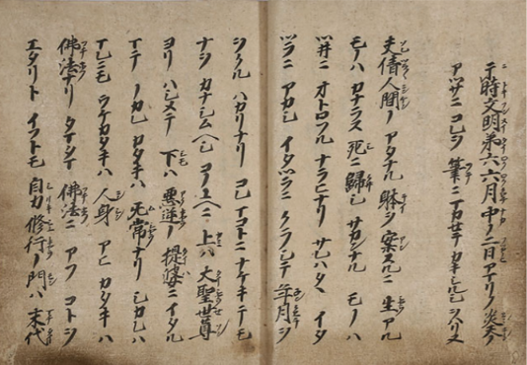
实物图 03 蓮如御文章

婚姻、家族与寺院权威
亲鸾有妻子与子女，真宗传统中的婚姻和家族传承，与多数其他佛教僧团长期持有的独身规范形成重要差别。这使宗教生活不必仅通过离家出家来理解，也影响寺院的继承方式。
但“僧人有家庭”不会自动消除宗教权威与信众之间的差别。寺院可以形成世袭关系，本山也可以拥有严格等级。救济面前不以社会身份划定资格，与现实组织中不存在高下，并不能直接等同。
1602年教如获家康赠地建立东本愿寺，使此前继承争议与支持网络落实为东、西分立。这段历史应当放在教团继承、政治支持和组织关系中理解，不是两套信仰在那一年突然出现。真宗也始终不只东、西本愿寺两支。^{[29]}
此后进入德川体制，真宗共同体既有延续的信众联系，也与政权管理相适应。不能把战国时期的一向一揆，直接当作德川时代全部真宗信众的恒常政治性格；同样，也不能因为教团适应统治，就认为本愿与凡夫的思想问题已经消失。

净土宗与净土真宗：先比较关系，再记术语
问题 | 法然及净土宗主要传承 | 亲鸾及净土真宗主要传承
共同出发点 | 凡夫依阿弥陀佛本愿求往生 | 同样承接本愿与凡夫的问题
念佛的位置 | 以称名为往生实践的中心，信与行相互关联 | 本愿所成就的行与信，念佛具有赞叹、报恩的意义
他力 | 法然同样强调佛的本愿力 | 更尖锐地辨析以自身功绩、计算和把握为依靠的自力
信的问题 | 信受本愿，持续念佛，不以学识作为参与前提 | 信心本身也在如来回向、本愿作用中理解
对生活的要求 | 专修不等于废弃日常伦理 | 不以善行换救济，也不以本愿许可作恶
组织历史 | 镇西、西山等传承，不能用单一现代名称穷尽 | 多支门流，本愿寺后来又东、西分立

这张表选择的是理解差异的入口。各传统内部还有不同解释，不能把表中某句话当作每位祖师、每个时代的完整定义。

八、进入禅宗之前：坐下来，究竟要改变什么
“禅”来自禅那，涉及禅定与修行。禅宗则是在中国发展、重视师承与觉悟体认的佛教传统，后来在日本形成临济、曹洞以及近世传入的黄檗等延续。
“坐禅”是一种实践，“禅宗”是一组历史传统。佛教其他宗派也有坐禅和禅定，不能因为某人静坐，就把他归入某一禅宗组织。
禅宗常强调直接体认，读者却不应由此想象它没有经典。语录、公案集、清规与注释构成了丰富的文字世界。师徒之间的当面指导，也在这片经论与传承背景中发生。
它关心的一个核心困难，是对道理的说明与实际认识之间的距离。一个人可以反复说无我，却始终把自己放在所有关系中心；可以解释无常，却不能容忍生活改变。禅的修行追问，怎样使对佛法的理解，不再只是关于佛法的知识。
这也使“悟”容易被误解。一次激动、片刻安静或特殊感受，并不足以在历史和教义上自动认定为觉悟。各传承对经验如何得到检验、怎样继续修行，有自己的安排。
读者有时会把禅理解为武士在危险面前保持镇定的技术。这是某些历史关系的一部分，但禅的宗教目标并不由战斗能力定义。僧人、商人、农民、男女在家者，都可以向禅师求教；寺院也承担日常法会与葬祭。后面三项说明，要同时保留修行与社会生活这两个尺度。

九、临济：公案为什么不能只靠找一个答案

从中国临济到日本的多支传承
临济之名来自中国唐代的临济义玄。日本临济并非一位僧人在一次旅行中完整移植的单一组织；宋元以来的跨海往来，使不同传承进入日本。荣西（1141—1215）是重要人物，后来又有多位渡来僧与入宋、入元求法者参与发展。
寺院与朝廷、幕府的关系，形成了不同位置。五山体系中的寺院获得政治承认，也承担学问、外交与文化活动；五山以外的林下寺院，则发展出另一些传承与支持网络。“五山”在这里不是只指五座地理上的山，而是与寺院等级和管理相连的制度称谓。
大德寺、妙心寺等在后来的临济历史中地位重要。进入德川时代，临济内部仍存在不同寺院、法脉与修行侧重。讲述临济时，可以有共同概念，却不能预设各地从来采用完全一致的训练程序。

公案原来是一个可以被参究的先例
公案通常涉及祖师的言行、问答或某段被传承认可的事例。它们经过记录、编集、评唱与修行中的使用，成为师徒参究佛法的材料。
“赵州狗子”的故事，是最常见的例子之一。有人问赵州，狗是否有佛性，赵州答“无”。如果把它当作一般知识问答，就会困惑：佛性不是佛教的重要教导吗，为什么这里答无？如果立刻换成“他其实想说有”，又可能只是用另一个现成结论遮住问题。
在相关修行传统中，公案并非等待考生找出标准解释的一道题。它可以使人面对自己习惯以概念抓取佛法的方式，并通过持续参究、师者指导而发生转变。公案的文本解释与修行中的使用，需要联系，却不是同一件事。^{[30]}
师者也因此重要。参究不是任由修行者为任何感受赋予最高意义。进入师徒问答、接受追问、检验理解，都属于训练过程。后来的传承又逐渐发展出公案选择、次第与检验方式，不能把这种历史形成的安排，全部倒推为唐代祖师当时的制度。

疑情与见性
“疑情”可以帮助理解公案的作用。它不是为了怀疑而怀疑，而是一个问题不再能被轻易搁置时，对原有理解的整体追问。思考仍然参与其中，却难以只靠多读一条解释结束。
“见性”通常涉及体认本性或觉悟，但性不能按日常语言理解为脾气。它指向对自身与佛法的根本认识。也不能把它简单翻译为发现一个永恒不变的个人灵魂，那会与佛教对无我的讨论发生误接。
对修行者而言，这种体认必须进入实际生活。一个人若声称已经看破一切，遇到轻微冒犯却立刻被怨怒吞没，师者自然仍有问题可以追问。悟后的修行因此重要；一次经验不会使行动、习气与共同生活的问题永远消失。
这种要求，使临济既包含对于突破的重视，也包含突破之后的持续训练。把它只写成一瞬间的顿悟，会漏掉后面漫长而不显眼的部分。

盘珪：不必先变成另一个人，才有佛心
盘珪（1622—1693）生活于德川时代，他以“不生”的教导著称。“不生”涉及不被妄念造作所转的佛心，不能只按字面理解为从未出生的个人。
盘珪说法时，常从听众熟悉的经验入手。他以人不必预先安排便能分辨不同声音等例子，引导听众注意本具的明了作用。他的问答也涉及愤怒、习惯与人际生活：人会不断养成执著，又把养成的习惯认作不可改变的自己。
这给人提供了一种直接入口。一个为脾气所困的人，不必先替自己判定一生都是坏人，也不必制造一个理想自我供奉起来；他可以从当下不再继续追随执著开始。宗教性的佛心概念，经由普通语言进入日常经验。
盘珪拥有僧侣身份、寺院联系与广泛听众，他的直白教导并不发生在机构之外。然而，他的强调与后来的公案训练并不完全相同。因此，理解临济不宜只列一条从唐代祖师直通白隐的思想线，再把其他声音删去。^{[31]}

白隐：从个人的苦修，到可以传授的训练
白隐慧鹤是德川临济史上的关键人物。其教导重视公案参究，也深刻影响后来的修行法脉。今天日本临济与白隐的联系极强，不意味着白隐之前所有临济实践都与后来相同。
白隐留下的文字，使我们能够看见修行中的失败与身心困难。他谈到自己曾偏好静处、轻视活动，后来又强调在事务与人群中继续用功。这不是一个祖师从起点便已掌握完整道路的故事。^{[32]}
他把公案修行与身心调适联系，也向在家者讲说。对于必须处理家务、工作和社会责任的人，问题便不只是能否找到安静房间，而是进入活动之后，是否立刻丢掉自己所学的一切。
这里的吸引力，在于修行不必完全以退出生活为前提。与此同时，也不能把白隐的宗教目标改写成提高工作效率的办法。处理身心困难服务于更深的修学，而不是用觉悟为成功学背书。
公案修行后来通过白隐及其后继者继续整理。它既是个人经验的教导，也是传承如何保存、检验和再生产的历史。读者因而需要同时看见祖师的思想，以及弟子们使这些思想成为长期训练的工作。

临济与武士：怎样保留联系而不把两者等同
临济寺院与武家政治、文化活动确有深厚联系。武士也可能向禅师请教如何在危险、职务或欲望中不被心所缚。正文提到的泽庵，便是理解这类联系的重要人物。
但武士的身份职责、服从关系与战斗目的，并不会由佛教的觉悟目标直接推出。同一种不滞于物的语言，进入不同关系中，可能被用来讨论修行，也可能服务于某项世俗技艺。
因此，禅与武艺的接触值得写，禅与战争动员的后世关系也需要追究；它们都应落实到人物、文本与制度。不能先设定禅天然使人服从或天然使人自由，再用历史片段替它作证。

十、曹洞：修行与觉悟为什么不能分开等候

道元与莹山：思想与教团不是一位祖师独自完成
道元（1200—1253）赴南宋求法，师从如净，1227年归国。此后他在日本弘传佛法，最终在越前建立修行基地，发展为永平寺。
他的《正法眼藏》包含大量复杂论述，《普劝坐禅仪》则集中说明坐禅的重要性与基本安排。想理解道元，不能只记住一个“坐”字；他对时间、身心、实践和佛法的讨论，构成了这一实践的思想深度。
莹山（1268—1325）及后继者对曹洞传承的扩大、地方寺院网络与信众联系具有重要作用。今日曹洞尊道元、莹山为两祖，永平寺与总持寺为两大本山。总持寺原在能登，今天横滨的总持寺属于后来的迁建，不能把现代地图直接搬回德川时代。^{[33]}
教团的扩大涉及土地、地方关系、仪礼与人才培养。仅从道元的一部著作，推不出后来每座村落寺院的全部生活；但若只研究村落事务，又会遗漏这些寺院怎样说明自己传承的根本。

只管打坐：“只”为什么不等于少做一点
“只管打坐”中的只管，强调专一地实践坐禅。“打坐”也不是坐姿的外观分类。它在道元的教导中，涉及以完整身心实践佛法，而非等待某种附加奖赏。
普通经验常把行动当成取得结果的工具：学习为了通过考试，劳作为了获得收入。结果取得，工具便可以暂时放下。若把坐禅也完全按这个模式理解，就容易不断检查自己是否已经换得觉悟。
道元对这种分离提出质疑。修行不只是远处觉悟的准备，觉悟要在修行中被实践；也不能因为宣称本来具足，就取消实际用功。“修证一等”表达修行与证悟不可分离的关系。^{[34]}
为帮助理解，可以借用守信的经验：一个人并非先在心里取得“诚实者”的资格，再决定是否履行承诺；履行承诺的行为本身，使诚实获得现实形态。这个比喻只能说明实践与某种实现能够不完全分开，不能代替道元对于佛法的具体论述。
只管打坐因而要求放下追逐所得的计算，同时认真坐禅。它不是把要求降低到“随便坐一下”，也不是以一句本来是佛来宣布所有活动已经同等圆满。^{[35]}

非思量与身心脱落
“非思量”常出现在道元坐禅的说明中。它容易被误解为把脑中所有念头清空，或者努力制造什么都不知道的状态。
坐禅仍然涉及清醒的身心。念头出现时，修行并非一定要顺着它编织，也不必再发动另一场对念头的仇视。思想不再垄断全部经验，又不意味着人失去辨认和行动能力。
“身心脱落”同样不能按字面理解为离开身体，更不是自我毁伤。它涉及对身心执著的脱落，与修行和觉悟的关系相连。身体仍然在这里，呼吸和姿势仍然重要；变化的是对身心的抓取，而不是把身体视为必须消灭的对象。^{[36]}
这些术语提供理解入口，真正的修行指导还需要相应的师者与道场。历史上的坐禅也不只是个人独处：作息、钟声、席位、共同规则与师徒关系，都参与塑造修行。

为什么做饭、用水、处理器物也有意义
《典座教训》讨论负责饮食事务的典座应如何工作。典座不是把修行暂时放下、去厨房做一点杂务的人；食材、时间、他人的需要与自己的态度，都进入修行的问题。
这里的日常并不自动神圣。认真对待一粒米，不是因为每次做饭都会令人感动，而是因为轻慢、挑拣和怠惰也能在这件事中显现。人在最普通的工作里，同样可能不断保护自己、嫌弃别人，把承担共同生活所需的事务看成不值得。
道元对日常行持的重视，使曹洞不能只用静坐的姿态来代表。坐禅有中心地位，饮食、礼拜、诵经与僧团规范又构成完整生活。^{[37]}
这也与普通家庭发生连接。信众未必能够过僧堂生活，但对于劳作、食物和他人的态度，仍然提供了接触教导的可能。不能由此宣称每位德川农民都按《典座教训》安排饭食；我们能够说明的是，这一思想给予日常行动怎样的宗教位置。
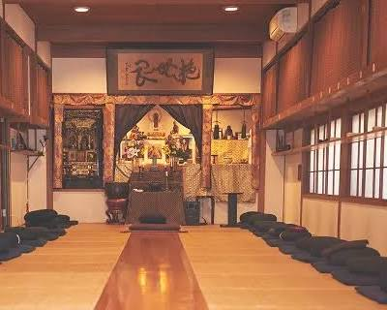
实物图 04 禅堂空间

德川时期为什么还要重新讨论道元
一个传统延续数百年，并不意味着其创始者的文字始终以同样方式被阅读。寺院扩展、法脉认证、住持继任与地方习惯，都会带来新的安排。
德川时代，卍山道白、面山瑞方等推动对于传法、清规和道元教导的重新考察。诉诸祖师，可以是修行理念的追求，也会触及现有制度怎样运作。祖师文本不是一件从不移动的遗产，而是会被后人重新解释、用来判断眼前问题的资源。^{[38]}
今天熟悉的《修证义》，则是明治时期以道元著作为基础编成的教化文本。它可以帮助现代读者理解曹洞，但不应被写成德川家庭已经普遍诵读的现成经文。^{[39]}
这项时间区分对于全书很重要：近代教团重新组织传统，不等于凭空创造传统，也不等于所有现代形式自古未变。

地方寺院中的曹洞，不只是一部哲学著作
曹洞在地方社会中的延续，与寺院、家庭、丧葬和供养相连。一个普通信众可能最先接触的是住持主持的法会，而非《正法眼藏》的思想语言。
葬祭又可以与受戒、佛道及亡者供养的解释相连。因此，不能把主持葬礼与宗派思想划成两块完全无关的事务。但一项仪式怎样被解释，也不保证所有家属都以同一方式理解它。
这与前文天台、真言的情况相似：教义是一种理解生活的资源，实际生活还有习惯、费用、亲属关系和地方权威。把它们放在一起，才会看见宗教怎样延续，而不是只看见一本书或一项服务。

十一、黄檗：江户时代的日本，还在接受新的中国佛教

一次发生在德川时代的传入
隐元隆琦（1592—1673）来自福建，1654年应邀赴日，1661年在宇治创立万福寺，沿用中国故山的寺名。这发生在明清鼎革之后、日本德川政权已经稳固的时代。
因此，黄檗提醒我们，日本佛教与中国的联系没有在唐宋之后停止。近世的海上往来仍然带来僧人、书籍、仪礼与新的修行参照。
隐元属于中国临济传承。其在日本形成的网络，早期有临济宗黄檗派等称呼，1876年才以独立黄檗宗公称。“日本三禅宗”是今天便于辨认的分类，回到德川时代，则应看见共同渊源与逐渐形成的区别。^{[40]}

为什么新的仪礼能够引起争议
黄檗寺院的诵经音读、法器、建筑与僧堂规矩，带有鲜明的明代中国佛教特征。对于日本已有的禅林，这不只是外来风格带来的新奇。
它也提出一个权威问题：若中国是重要传承之源，那么新来的中国僧人，是否更接近正确实践？反过来，日本既有法脉能否凭借长期修学和宋代传承，拒绝把较晚的中国形式视为更高标准？
这些问题可以推动交流，也可以引发防卫和竞争。宗教创新不总以宣称创造新思想的方式出现，它也可能以恢复清规、重新接近祖师的面貌出现。
黄檗的出现，使“哪一种中国”变得重要。日本的临济、曹洞修行者可以珍视宋代祖师，并不因此接受明代禅林的全部做法。共同追溯中国，并不会自动消除不同历史层次之间的分歧。^{[41]}

禅与念佛怎样相遇
黄檗尤能帮助读者看见禅与净土之间并非一堵不透风的墙。其传入背景包含明代中国禅林中禅修、念佛与仪礼的结合。
从某些禅的解释出发，念佛可以被纳入对心性、唯心净土与修行的讨论。它不必以一个与自身心性毫无关系的远方世界，作为唯一理解方式。但这并不表示所有黄檗僧人采用同一种解释，也不能据此说中国或日本的全部净土信仰实际上都是禅。
判断一声念佛意味着什么，需要看它在什么教义关系中出现。同样发出阿弥陀佛的名号，法然、亲鸾与某位禅师，可能正在解释不同的实践位置。
这也使临济内部的选择更加清楚。白隐会批评某些念佛与禅修的安排，也能对念佛作自己的禅学解释。跨传统采用一种行为，并不必然表示接受另一传统的全部教义。^{[42]}

铁眼：禅僧为什么要刻印如此庞大的经典
黄檗僧铁眼道光主持刊刻大藏经，形成著名的铁眼版一切经。大量经版的制作、保存与使用，使佛经传播拥有具体的物质基础。宝藏院至今保存相关经版。^{[43]}
这件事直接修正一种常见想象：强调不执文字的禅宗，为何如此重视印刷？因为不把文字当作觉悟本身，并不意味着教导不需要经典，不需要书籍和读者。
印经也涉及募缘、工匠、木材、校对与运输。一个看起来属于精神世界的事业，需要众多普通人的劳动才能完成。经典进入寺院和学习者手中，背后是一整套社会协作。
在这个意义上，黄檗带来的不只是另一种回答“如何坐禅”的方式，还包括教团生活、知识传播与跨海文化资源的重新组合。
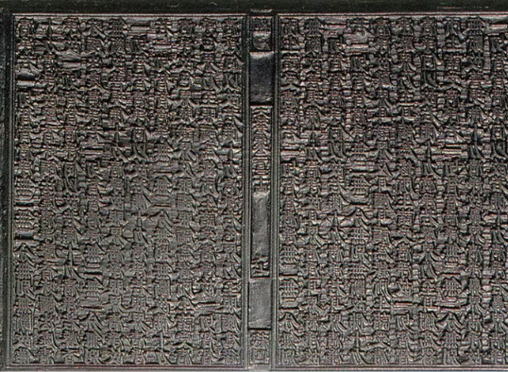
实物图 05 铁眼版一切经版木

十二、把三支禅传统放在一起理解
问题 | 临济 | 曹洞 | 黄檗
日本发展的重要线索 | 宋元以来多支传承，德川时期白隐影响深远 | 道元、莹山及后继地方网络，德川时期再整顿 | 十七世纪中国僧人来日，以隐元及万福寺为中心
本附录选取的修行入口 | 公案、师徒参究、见性与悟后修行 | 只管打坐、修证不可分离、日常行持 | 禅修与明代禅林清规、仪礼及念佛关系
教学中的主要提醒 | 公案不能只当作寻找现成答案的题目 | 坐禅不能只当作交换远处成果的工具 | 共同临济渊源不等于没有新的历史差异
文字的作用 | 语录、公案集、经论与指导共同参与 | 《正法眼藏》、清规等与行持相连 | 经典刊刻、清规与跨海文献传承重要
社会位置 | 有武家、朝廷联系，也有多种在家听众 | 地方寺院、家庭关系与僧堂修行并存 | 新传入网络同时与日本寺院、权力和信众建立关系

表中选择不同入口，是为了帮助阅读，不是将三者分成互不相容的技术。临济也坐禅，曹洞也研读公案，黄檗同样重视师承与修行检验。历史上它们既有彼此批评，也有共同资源。
净土与禅之间也应保留这种具体辨认。一个人依靠本愿念佛，与一个人参究公案，并非只是一软一硬、一个被动一个主动。它们各自处理凡夫、执著、佛与实践的关系；它们对于现实伦理与社会权威的影响，又要经过人物和制度才能发生。
读完以上各节，读者不必立即选择哪一套解释最正确。能够辨认念佛为什么在不同传统中具有不同意义，坐禅为什么在不同传承中有不同安排，便已经有了继续理解日本思想史的基础。

第三部分 日莲系 其他传统与社会生活

十三、日莲系：当个人的信仰与世间的安危不能分开

从灾难中提出的问题
日莲（1222—1282）生活于镰仓时代。在他的时代，地震、饥荒、疫病与政治冲突，并非遥远的消息，而是能够毁掉家庭、改变生计的现实。
面对这些灾难，佛教可以解释无常，可以帮助人寄托往生，也可以提出另一个问题：人们共同生活的这个世界，为什么没有得到护持？如果人们所依靠的教导出了问题，统治者与僧人是否也需要承担责任？
日莲把这个问题推到思想中心。1260年，他向当时的统治者提出《立正安国论》，将正确佛法的确立与社会安定联系起来。对他而言，信仰并不只关乎个人死后去向，也关系眼前众人能否生活。^{[44]}
这种解释应放在中世宗教世界中理解。把灾难归于错误信仰，并不是现代意义上的灾害成因分析；它是一种宗教性的历史与政治判断。不过，这种判断会要求具体行动：谁应该受到支持，什么教导应当被纠正，掌权者是否正在履行责任。

为什么又是《法华经》
第三节已经介绍，天台以《法华经》为中心，尝试解释多种教法怎样通向一佛乘。日莲继承了天台教学的重要资源，包括一念三千等思想，却对末法时代何种教法真正适切，作出更为鲜明的选择。
《法华经》在这里不只是许多有价值经典中的一部。它被理解为表达佛的究竟教导、能够回应这个时代众生处境的根本经典。
于是，问题不再只是各种修行能否在理论上兼容，还包括：在眼前这个时代，人是否把根本与次要颠倒了？一种教法在某个阶段具有意义，是否就等于它在任何时候都足以担当最高指导？
这套判断使日莲对其他佛教传统发出严厉批评。理解这种批评，必须进入他所依据的经典、时代认识和救济判断。仅用脾气激烈解释它，会漏掉思想；只把它说成慈悲，又会遮住它对其他信仰造成的压力。

唱题：经题为什么被认为包含整部教法
日莲系最为人熟知的实践，是唱念“南无妙法莲华经”。“南无”表示归依；“妙法莲华经”是经典的题名，因而称为唱题或唱诵题目。
在这一传统的解释中，题目不只起辨认书籍的作用，它凝聚了经典所表达的佛的教导与功德。受持题目，就是以自己的信与实践，进入这部经典所展开的佛道。^{[45]}
“受持”含有接受、信受并持续奉行之意。它使一个没有能力读遍经典的人，也能够参与修行。唱题有简易的入口，背后却有复杂的教义：为什么这部经具有这样的地位，为什么题目能够凝聚其要义，人的生命又怎样与之相连。
从外观看，唱题与念佛都是反复发出神圣语句。两者却不能只按句子长短来区别。法然与亲鸾围绕阿弥陀佛本愿解释念佛，日莲则围绕《法华经》、佛与末法众生的关系解释唱题。同一种口头重复，在不同思想体系中承担不同工作。
对信众来说，唱题也让信仰成为身体能够持续参与的行动。一个人在恐惧中可能说不出完整论证，却能开口唱念；与他人一起唱念，又使个人声音进入共同节律。它所承载的坚定与依靠，可以通过反复实践形成，而不必每次都伴随强烈感动。

久远实成：佛是否只属于已经过去的时代
《法华经》“如来寿量品”提出一个重要视野：释迦牟尼并非只在众人熟悉的那一生才首次成佛，而是在极久远的过去已经成佛，持续教化众生。这通常称为久远实成。
如此，佛与众生的关系便不被一次历史生命的结束完全截断。佛的示现、离去与教导，也被放入更广阔的救济安排中理解。^{[46]}
这与第六节谈到的末法形成呼应。众生感觉自己生活在佛已离去、教导衰弱的时代，经典却又提供一个视野：佛的教化并没有因此彻底消失。受持《法华经》，可以被理解为与这种持续的教化建立联系。
这里的佛身与宗教时间，不能直接当作普通传记中的年龄。历史研究能够考察人如何相信和实践这一教导，不能用宗教命题替代释迦牟尼生平的史料判断。

本尊与曼荼罗
“本尊”指礼拜与修行的根本对象。日莲系中常见的文字曼荼罗，将经题以及佛、菩萨等名称组织在一定关系之中，呈现《法华经》的宗教世界。
它与第四节介绍的密教曼荼罗，具有以图式表达宗教关系的共同点，图像内容、教义解释与传承背景则不同。不能因为都叫曼荼罗，就认为背后是相同的仪礼体系。^{[47]}
对于普通信众，本尊也使教导有了可以面对的所在。抽象地说归依经典，与在家庭或寺院中面对本尊、诵经唱题，具有不同的生活形式。信仰得以在空间与动作中持续，而不只存在于观念里。
但是，“日莲系的本尊究竟怎样理解”，没有一个可以替所有门流作答的单一公式。关于佛、法、日莲的地位以及传承权威，后来的门流具有不同解释。现代日莲宗与日莲正宗的名称尤其容易混淆，它们是不同教团；其中任何一方的教义自述，都不能直接当作全部日莲系的共同定义。^{[48]}
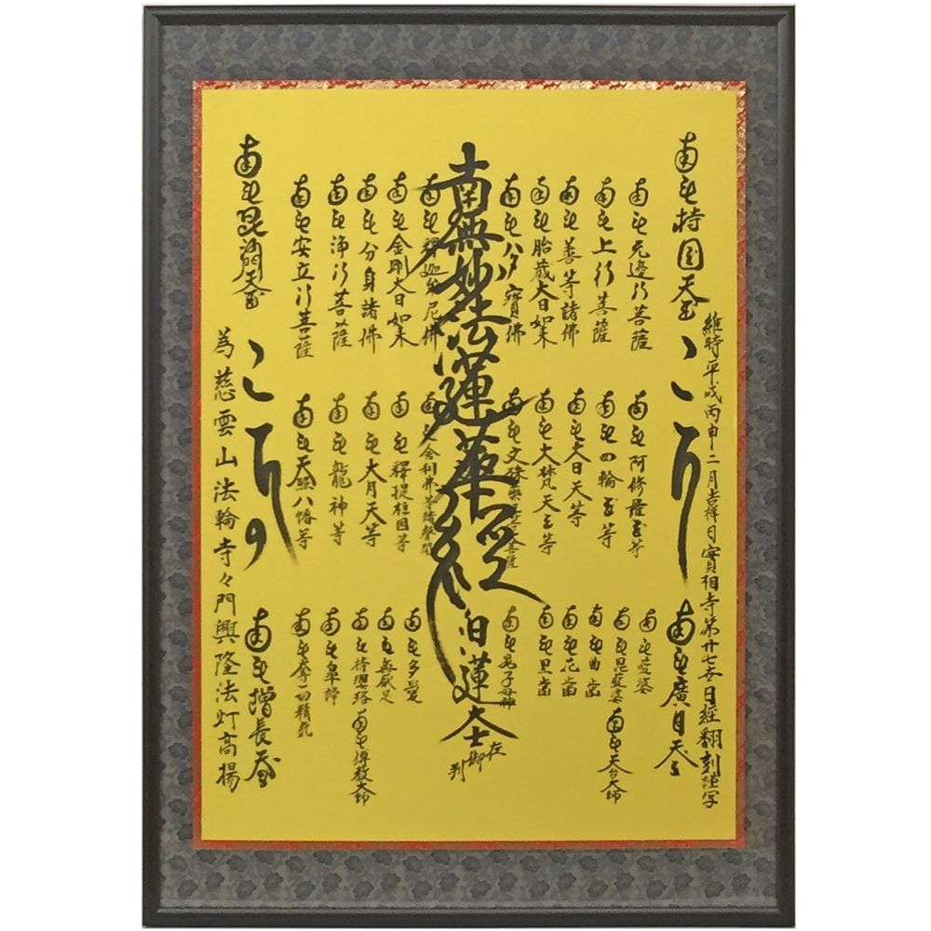
实物图06 日莲系文字曼荼罗

本门、迹门与内部差异
在《法华经》的传统解释中，前后两大部分常称迹门与本门。“迹”涉及示现的教化，“本”涉及更根本的佛的境界与教导。围绕两者关系，日莲之后的传承发生不同解释。
常见的“一致”与“胜劣”，是理解这些争论的入口。一致侧重两门之间的统一关系，胜劣则区分其高下；但具体学僧怎样界定统一、在什么层次判断高下，远比两个标签复杂。^{[49]}
这种分歧并不是现代政治意义上的温和与激进之分。一个在判教上强调本门优越的人，如何处理寺院关系、支持哪项政治安排，还需要其他证据。
附录保留这项说明，是为了使读者知道：共同唱念同一句题目，不代表经典解释、礼拜对象与传承权威没有差别。宗派内部的学问，也会影响后来怎样理解祖师与自身位置。

不受不施：接受一笔供养，为什么可能成为政治问题
另一个重要分歧是不受不施。它涉及是否接受被视为谤法者的供养，以及是否向这种宗教关系施与支持。“谤法”在这里指损害、否定或违背被认为正确的佛法，不等同于日常语言中对某位僧人的冒犯。
如果接受供养只被看作取得一份资源，拒绝显得难以理解；但在相关信仰解释中，供养也可能承认一种宗教关系，参与者便必须考虑它是否损害所信的教法。
一旦供养来自统治者，问题就进入政治结构。政权可能认为自己正在向寺院施恩，寺院中的某些人却认为必须拒绝。双方争执的已不只是钱财，而是宗教边界能否对政治权力提出限制。
进入德川时代，这类分歧受到幕府统治与教团管理的强烈影响。不受不施信仰遭遇压制，一些信徒又以隐蔽方式维持传承。不同地区和阶段的处分、妥协与延续不尽相同，不能用一道禁令概括全过程。^{[50]}
它与本迹论属于两条不同问题线索：一条讨论经典内部的解释关系，一条讨论供养与宗教交往。两者可能在某些门流中交叠，却不是同一组分类。

折伏、摄受与面对他人信仰的方式
折伏与摄受，涉及引导他人的方式。折伏突出破除被认为错误的见解，摄受突出接引、容纳与渐进引导。它们在佛教中有更早的背景，日莲系又依其教义与时代判断展开使用。
如果确信他人正在走向危险，严厉纠正可以被理解为慈悲。但对被纠正的人而言，同一行为可能是压迫、冒犯或威胁。两方面的经验都属于历史，作者不能只采用劝导者对自身动机的解释。
日莲系内部对于何时、怎样采用这些方式，也有长期讨论。后世某一组织的布教办法，不能不经查证地全部归给十三世纪的日莲；同样，不能为了使祖师显得亲切，删掉他文字中真实存在的排他判断和对权力的要求。^{[51]}
这种张力使日莲系尤其值得充分介绍。它把个人修行与共同世界连接起来，能够给予行动者强烈责任感，也可能强化排他的真理确信。它后来进入怎样的政治实践，需要跟随具体的人、组织与时代继续考察。

十四、时宗：当念佛发生在行走、分送与放下之中

一遍与游行
一遍（1239—1289）是时宗传统的关键人物。他曾在净土教学中学习，后来以游行与念佛劝化著称。“游行”在这里是带有宗教目的的行旅，不是现代休闲旅行。
一遍在不同地方与人相遇，劝人念佛，也分送念佛札，称为赋算。札上有佛名及相关信仰文字，接过一张札，便使人与这条教法发生一种具体接触。教导因而不仅通过固定讲堂传播，也通过道路、停驻与人群流动传播。^{[52]}
“舍圣”是一遍常见的称呼，突出舍离执著的形象。财物、住所和对身份的抓取，都会成为放下的问题。不过，舍弃不应被写成一项足以解释其全部思想的性格：一遍所追问的，仍然是念佛、救济与自我执著之间的关系。

连自己的信与不信，也不作为最终保证
一遍传记中，熊野神谕是重要情节。传承叙述他在熊野获得指示，分送念佛札时不应以信或不信、清净或不净区别人。这是理解其信仰的一条关键线索，同时也显示神与佛在中世宗教世界中的交叠。^{[53]}
这里需要看见一个细微问题。如果救济始终等待人先把自己整理为合格的信者，人的自我判断便再次成为关口。一遍的念佛将人的分别与计较放到需要舍离的位置，而把佛名及其救济作用置于前景。
它与亲鸾的问题有所接近，却不能因此把时宗写成净土真宗的游行分支。师承、语汇、实践形式与后继组织都有自己的历史。
一个不断比较自己是否比别人更虔诚的人，也许会从这套教导中听见一种释放。但释放所针对的是对自我的执著，不是说人际伤害因此没有后果，也不是宣称任何行为都相同。

舞踊念佛与共同身体
一遍传统还与舞踊念佛紧密相连。念佛不只通过口发声，也通过节律、身体与人群的共同活动呈现。对于不以经论学习为主要生活的人，这样的实践具有直接的参与方式。
动作让人能够加入，重复的声音让陌生人暂时拥有共同节律；宗教教导因此获得与书面讲解不同的传播力量。不过，这并不意味着任何形式的集体起舞，都可以无差别地追溯到一遍，也不能只用一幅欢快场面概括念佛者对生死的认识。
关于一遍的绘卷，为理解当时的信仰传播与社会空间提供重要图像材料。绘卷经过作者安排，服务于传记和宗教表达；其中的人群与场景，不是没有视角的现场照片。

游行传统为什么会有总本山
个人游行能够形成广泛影响，后继者却还要处理持续传授、培养僧人、维持道场与彼此协调的问题。创始者的行旅，与后来的寺院组织并不必然互相排斥。
藤泽游行寺由后继传承建立，寺院沿革载1631年获得幕府承认为时宗总本山。游行的传统在德川时代，已经与本山、地方寺院及制度管理连接。^{[54]}
藤泽又是东海道上的宿场。寺院、行旅、门前活动与地方生活相互支持，宗教并没有因为形成机构就完全失去流动性。一个传统从创始者走向长期存在，通常需要改变组织方式；值得考察的是改变了什么，又怎样解释这些改变。
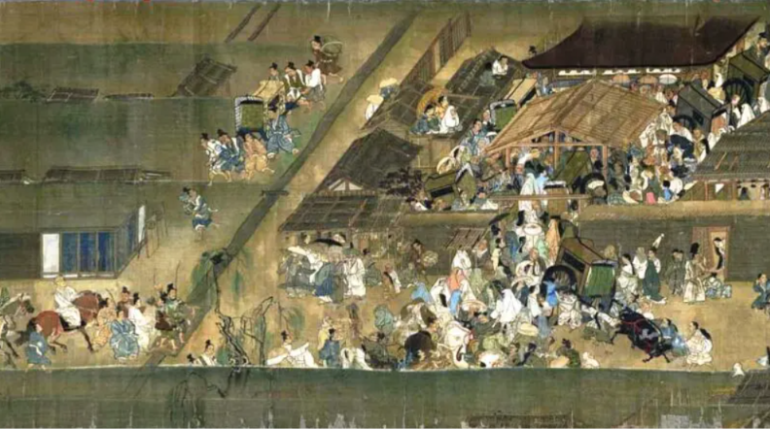
实物图 07 一遍圣绘中的游行与念佛

十五、融通念佛：一个人的声音，为什么与众人的修行有关

“融通”不是折中处世
融通念佛传统以良忍（1072—1132）为重要祖师。它的名称容易使中文读者联想到圆滑、变通，但这里的融通，主要涉及相互贯通、彼此成就的宗教关系。
这一教导把个人念佛、众人念佛与佛的本愿联系起来。功德不被理解为各人在独立账户中分别积累、互不相干的成果。一人的修行与众人的修行可以相互关联，个人由此不只是孤立地为自己求得救济。^{[55]}
这与大乘佛教广泛讨论的回向有联系，也吸收了对于个体与整体关系的思考。它不能被缩成“大家一起念会更热闹”，因为它表达的是功德及救济怎样彼此贯通的主张。

名帐与共同参与
融通念佛实践重视结缘、登记名帐与共同称念等形式。抽象的众人关系，通过名字、传授和聚会获得可见形态。
名字被记录，既表达参与，也能帮助维持联系。宗教共同体并不只靠每次集会时的感动，它还需要知道谁参与、怎样续接、由谁主持。这些安排同时具有信仰意义与组织作用。^{[56]}
一个人即使身处小村，也可以把自己的修行理解为更广泛共同体的一部分。这样的关系能够给予支持与归属，也可能形成承担、捐助和行为上的期待。共同体如何运作，仍要看具体地方，不能从功德融通直接推出没有冲突的生活。

德川时代的再整顿
大念佛寺是这一传统的重要中心。其宗门沿革记述，近世大通推动教学、著述与本末关系的整顿，显示融通念佛在德川时代仍有新的组织工作，而非只保存平安时代的一段记忆。^{[57]}
这也提醒读者，宗派的存在具有不同层次：一种观念可以流传，一项仪式可以持续，一个教团却还需要学问、寺院与管理。后继者整理教义、强化本山关系，既是在维护传统，也会塑造后来人所认识的传统。

十六、法相与唯识：我们以为看见的世界，怎样经过自己的心

从玄奘到日本的学问传统
法相是南都佛教的重要教学传统。它与印度瑜伽行派、唯识学说，以及唐代玄奘、窥基的翻译和解释密切相关。玄奘并不只是旅行与取经故事中的人物，也是东亚佛教学问形成中的关键译者。
七世纪以来，相关教理经入唐僧等传入日本，在奈良寺院中发展。《成唯识论》是理解这一传统的重要论典。德川时期的寺院仍有人继续研究这些教理，古老的来源不等于学问已经终止。药师寺沿革就列有近世学僧的活动。^{[58]}

唯识不是“我想什么，外面就有什么”
唯识首先使人认真面对认识的问题：我们所经验的对象，如何与识的活动相连？对于一个日常读者，可以先从较容易体会的层次进入。
同一句话，有人听见关心，有人听见轻蔑；面对同一件事，人们带着不同记忆、习惯和恐惧。我们以为自己只在接受一个现成世界，实际上已经不断进行识别、判断与抓取。
这个例子能够说明认识并不透明，却尚未穷尽唯识。唯识不仅说人与人有主观偏见，还涉及能认识者与被认识对象如何成立，以及这种分别怎样参与烦恼和生死。
因此，它既不能被简化为“各人观点不同，所以没有真假”，也不能被说成个人意志能够随意创造外物。它是一套通向转变与解脱的教学，不是让每个人把自己的愿望宣布为现实。

八识与习惯的延续
唯识通常分析八识。前五识与眼、耳、鼻、舌、身的认识相连，第六意识涉及综合、分别等活动；第七末那识与执著自我密切相关，第八阿赖耶识则与种子、业及认识活动的持续关联。
“种子”是解释潜在作用的术语，并非身体中可以挖出的一颗物件。过去行为与习惯能够留下继续发生作用的条件，使下一次经验与行动不从零开始。阿赖耶识也不是佛教最终偷偷保留的永恒灵魂；相关教学仍需面对无我与转变的问题。^{[59]}
这种思考给人一个严厉又有希望的视野。愤怒并非每次只从外人那里落到自己身上，它也依靠自己反复培育的条件；但习惯既然依条件延续，也就可以通过修行发生改变。
“转识成智”表达这种方向：认识的结构及其执著被转变，智慧因而显现。它不是学到一套心理学名词，就已经完成修行。

学问为什么也能成为修行
法相教学细密，需要辨析术语、论证和经论。这会使初学者觉得距离生活很远。但如果人正是被对自我和对象的误认所缚，那么认真辨析误认怎样发生，就具有宗教意义。
它提供的是一种通过理解而改变的道路。书本、讲学和论义在这里并不必然与实践相反。当然，能说清概念也不保证已经改变行为；这项困难同样存在于重视学问的传统之内。
法相与其他传统在佛性、成佛资格及经典解释上曾有重要争论。因此，第一节对佛性的说明，只能作为许多大乘传统的问题入口，不能直接当作所有法相论师接受的统一答案。

十七、华严：一个事物为什么不能从整个世界中孤立出来

从《华严经》到日本的古寺
华严以《华严经》及其解释传统为基础，在中国发展出丰富体系，法藏等人具有重要地位。日本奈良时代的华严教学与东大寺关系深厚，此后又经历长期传承。
东大寺的古代创建与王权支持密切相关，但它同时也是兼学多种佛教教学的场所。寺院的华严传统、礼拜对象以及某时僧人的全部学问，不能简单重合为一项名称。^{[60]}

从缘起走向相即相入
缘起说明事物依条件而成立。华严进一步展开个别事物与整个法界的关系。“法界”在此涉及诸法的整体与真实境界，不只是另一片供人搬迁的空间。
“理”与“事”是理解华严的重要术语。事指具体差别与现象，理涉及其真实、共同的根本。华严既讨论理与事怎样不相障碍，也讨论具体事物之间怎样相即相入。
“相即”与“相入”试图表达一种超出彼此孤立的关系：个别之所以成立，已经依靠整体关联；整体又不在具体事物之外单独存在。这比日常语言中“万物有联系”更强，也不等于取消具体差别。
法藏《金狮子章》用金与狮子的譬喻说明相关问题。狮子的形相依条件形成，金与形相不是两个可以彻底割开的世界；观察局部与整体，又可以进入更复杂的关系。譬喻的作用，是帮助理解教理，并非要求人相信宇宙实际上由一块黄金制成。^{[61]}

无碍并不是现实中没有冲突
“无碍”涉及上述宗教视野中的不相障碍。一个事物能够在整体关系中被理解，并不表示现实中的争夺、疾病与暴力因此已经消失。
把华严只解释为万物和谐，容易把修行问题抹去。人恰恰可能因为执著局部，把自己与他人截然对立，不能体认所说的境界。
华严也重视菩萨行。求法、学习、发愿与利益众生，构成进入觉悟世界的实践。善财童子参访不同善知识的叙事，便把求道展开为持续学习的过程，而不是获得一个漂亮宇宙观便告结束。
对于普通读者，这一视野的吸引力在于，微小事物不必因微小而被排除在意义之外。但能否由此落实为对他人的关怀，仍需经过行为；不能从宏大整体观自动推出某种正确政治制度。

德川时期的东大寺仍在重新成为寺院
公庆推动东大寺的近世复兴。1692年大佛举行开眼供养，1709年大佛殿落庆。重建需要幕府、大名与募缘活动的支持，既是宗教事业，也是资源与劳动的聚合。^{[62]}
这些事实可以说明古寺在德川社会中仍具有公共作用，却不能单凭重建成功，就断言华严教理已被全国普通人广泛掌握。有人因为大佛而来，有人因为法会而来，学僧则可能钻研经疏。共同的寺院容纳了不同的参与深度。

十八、律学与戒律复兴：觉悟为什么需要落实为生活规范

戒与律，不只是处罚清单
戒涉及约束、修养与不伤害等行为承诺，律则尤其与僧团的具体规范、受戒和共同生活有关。两者密切联系，实际用语也会交叠，但不能把它们全部简化为国家法律的宗教版本。
一个人独处时可以宣称自己不执著，进入共同生活，便会遇到食物、财物、性关系、权力与言语。谁能够使用什么，怎样处理违犯，如何接受新成员，都需要实际安排。
规范使修行不只依靠当下心情，也使外人能够判断一个共同体是否兑现承诺。它可能变得僵硬，可能被用来排斥他人；但没有规范，又可能使强者借自由之名任意支配弱者。

律宗与其他宗派为什么不能简单并排
日本律学的重要历史包括鉴真的传戒，以及后来中世的戒律复兴。唐招提寺是理解古代传戒与律学的重要场所；西大寺相关传统又与叡尊、忍性等人的活动相连。^{[63]}
“律宗”“真言律”涉及具体传承和历史组织，而持戒是许多佛教传统共同面对的问题。临济、曹洞、天台或真言，并不因为不叫律宗就没有戒。反过来，重视戒律也不保证一位僧人的全部教义只属于一个独立律学体系。
因此，总表中把律学与戒律复兴列出，目的在于保留这一问题的重要性，不是把所有持戒者再装进一个没有差别的教团。

慈云为什么想回到佛在世时的道路
慈云饮光（1718—1804）是德川戒律复兴的重要人物。他有真言律相关背景，也学习儒学与禅，后来推动正法律，重视梵学、僧人生活与教化。^{[64]}
在他看来，宗派名称与论争不能代替实际行为。如果僧人追逐名利、放弃修行，即使机构仍在，佛法的延续也已经受到损害。
这种批评不是从佛教外部宣布宗教无用，而是借佛教自身的根本承诺批评眼前生活。祖师与经典由此成为衡量机构的标准，而不只用于替机构增加威望。
慈云重视出家生活，却也向在家者讲述伦理实践。《十善法语》所讨论的十善，涉及不杀生、不偷盗、不邪淫、不妄语、不两舌、不恶口、不绮语、不贪欲、不嗔恚、不邪见。它把身体、言语与心念都纳入修养，范围并不只在寺院之内。^{[65]}
这些要求看似普通，困难却恰在普通之中。一个人可以赞同不伤害，却在一句恶语中完成伤害；可以反对贪欲，又把自己的占有说成天经地义。戒律复兴所追问的，是教导怎样持续约束具体生活，而非只在法会和书本里正确。
慈云不是全部日本律宗或真言律传统的创始人。他的意义，在于德川社会内部又出现一次对实践根本的重新追问。它使我们不能把这一时期的佛教只写成等待明治改革打击的旧机构。

十九、跨宗派比较：这些道路究竟在回答什么

共同的问题，不同的安排
把宗派放在一起，最容易出现两种失真：每项只剩一个口号，或者每项都显得完全不同。前者看不见深度，后者看不见长期共享的经典、术语与实践。
前文已经分别说明各传统。下面的表格只帮助回看：人的困境怎样被理解，实践怎样与觉悟或救济相连。它不为信仰作优劣排名，也不把一个时代的全部教团压缩成祖师的一句话。
传统 | 本附录选择的思想入口 | 与实践的关系
天台 | 多样教法在一佛乘中获得位置；身心与诸法需要被观照 | 理解经典与止观、戒、念佛、密教等修学相互连接
真言 | 佛、众生与世界并非彻底隔绝，即身成佛具有可能 | 身、口、意共同参与，通过传承与仪礼实践
净土诸传统 | 烦恼凡夫依阿弥陀佛本愿求往生 | 法然突出称名，后继传承继续解释信与行
净土真宗 | 救济不以凡夫积累的功绩为最终保证 | 信受、念佛与如来回向相连；称名有赞叹报恩的意义
临济 | 概念知识不足以代替对佛法的实际体认 | 公案、坐禅、师徒指导与悟后修行共同展开
曹洞 | 修行与证悟不可割裂为工具与远处奖赏 | 只管打坐以及完整日常行持体现佛道
黄檗 | 在共同禅宗渊源中传入明代禅林的清规与实践 | 禅修、念佛、仪礼、经典传播等构成近世展开
日莲系 | 受持《法华经》与末法众生、现世安定相连 | 唱题、本尊、弘教及不同门流的解释
时宗 | 念佛与舍离执著，不以人的分别作为最终关口 | 游行、赋算、舞踊念佛及后来的寺院组织
融通念佛 | 个人与众人的修行功德相互贯通 | 称名、结缘、名帐及共同体实践
法相 | 能认识者、对象与执著的形成需要辨析 | 经论、观行与认识结构的转变
华严 | 个别与整体、理与事不被理解为孤立两边 | 菩萨行、求法及对法界的体认
律学与戒律复兴 | 解脱与慈悲须通过可持续的行为体现 | 受戒、僧团规范及在家伦理，跨越多种教学传统

需要特别注意最后一行的层次：律学不是仅与其他宗派并列的一套私人选择，戒律问题也存在于其他各行之中。黄檗一行则突出历史传入，因为它的独特性并不只表现为一项新教义。

自力、他力为什么不能排成两支队伍
第六、七节已经说明，法然也强调他力，亲鸾则进一步辨析凡夫对自身功绩的依赖。因此，自力与他力首先是需要放在具体教义中理解的术语，不宜直接翻译为努力与懒惰。
同样，修行者可能相信自身本具佛性，却仍依靠祖师、师者、仪礼与共同体；强调本愿的人，也可能终生听法、念佛并承担责任。宗教生活中有没有行动，与行动凭什么具有救济意义，不能混为一谈。
如果读者希望比较，更合适的问题是：在这一传统中，佛、修行者与所行之行分别处在什么关系？一个人的疑惑怎样被处理，失败之后能否继续，何种权威能够判断其理解？这些问题比先给人贴上主动或被动的标签更能进入思想。

即身成佛、见性、往生，并不是同一个时刻的不同叫法
这些词各自指向不同解释框架。即身成佛突出当下身心与佛果的关系，见性涉及体认本性或觉悟，往生涉及生于佛土。它们可以在某些文本中相互解释，也可能受到其他传统的重新诠释，却不能先当作一回事。
临终得到怎样的保证、现生发生什么变化、成佛何时实现，构成不同传统反复讨论的轴线。尤其不能把所有佛教压成“活着做好人，死后去好地方”。在这里，修行往往从当下如何认识、如何信受、怎样对待他人就已经开始。
图3 寺院与社会关系图
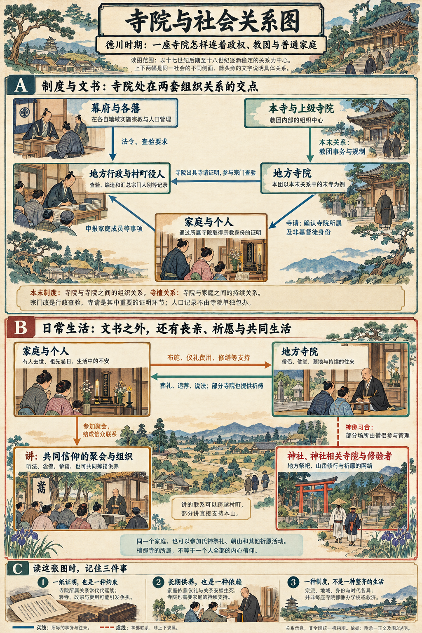
上半部说明制度与文书，下半部说明供养、仪礼与地方信仰。
图4 三种口头实践对照图
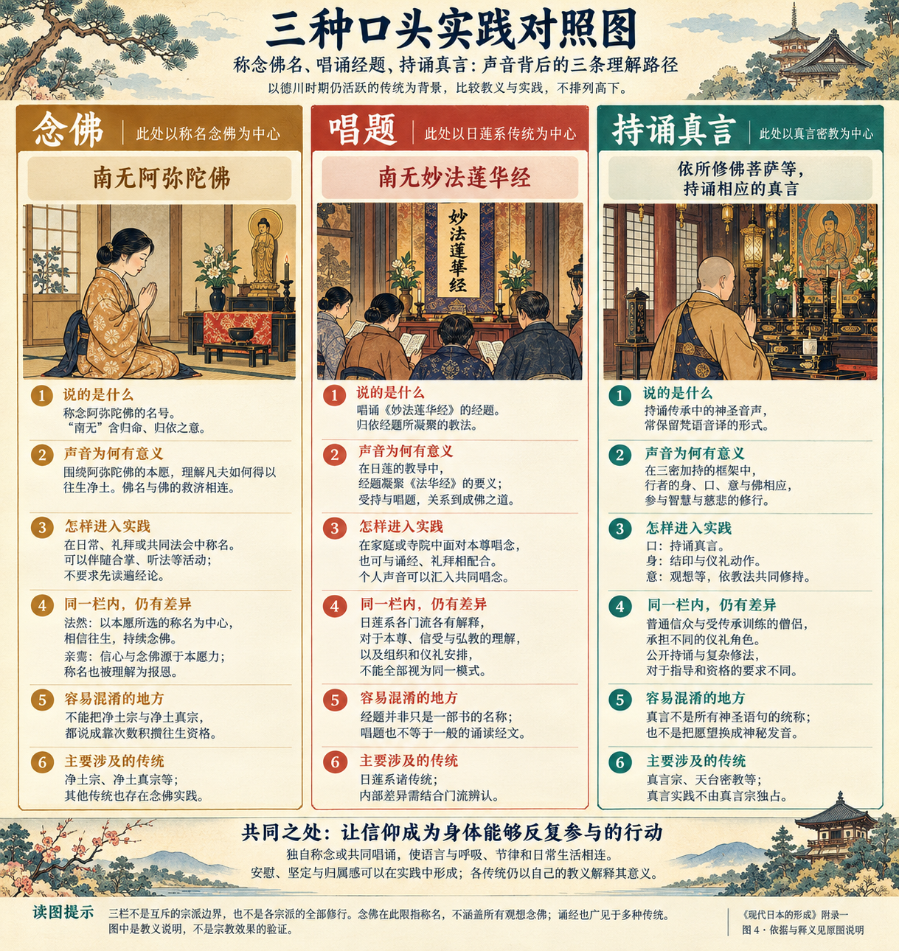
比较称名念佛、唱题与持诵真言各自的内容、教义与实践。

二十、一个家庭怎样同时生活在宗派制度与共同信仰中

家庭属于哪座寺院，与每个人相信什么
德川时代，一个家庭与寺院保持归属，涉及寺请、宗门改、葬祭、祖先供养和经济支持。寺请证明与反基督教政策相连，宗门改涉及宗教身份等查验；它们在各地的发展和执行方式并不完全一致。
寺院对家庭重要，不表示家庭成员人人熟悉其判教。一个人可以知道家中法事由哪位住持主持，却不知道本宗如何解释佛性；又可以在出行时参拜其他寺院，向观音祈愿。
反过来，不能因为信众没有理论知识，就判定他们没有宗教感情。信仰能够通过声音、物件、忌日、丧失与长期交往形成。对于一个家属，某段经文也许首先联系母亲的葬礼，后来才成为他主动求解的教导。
宗派归属提供组织框架，个人信受则还有自己的深浅与路径。研究者若只读教章，会把生活整理得过于一致；若只看登记，又可能把所有内心活动都当作不存在。
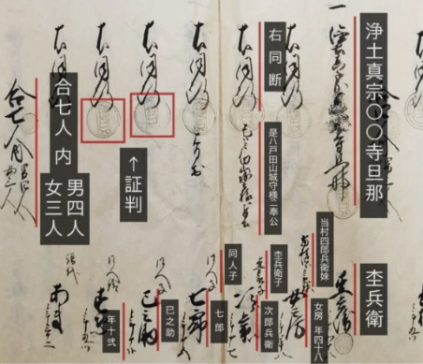
实物图 08 宗门人别帐

为什么都有法事，却不能都说成给亡者添功德
“法事”是相当宽泛的称呼。在不同场合，它可以涉及诵经、供养、回向、祖师纪念、听闻教法以及家庭聚会。外观相似，不保证解释相同。
许多佛教实践将功德回向亡者，与亡者离苦、获得善果等希望联系。这里有生者继续为亡者做事的关系：亲人去世，照料并没有完全终止，只是改变了方式。
真宗的典型教义解释则不同。若往生与成佛根基在佛的本愿，法事就不能再主要理解为生者追加功德、以此改变亡者的处境。宗门更强调由亡者所结的缘，听闻佛法、感念恩德、面对自身生命。^{[66]}
这并不会使思念自动减轻。仪式仍然可以为悲伤提供时间和共同空间，但思念为何能够安放，教义给出的说明不同。现代宗门如此解释，也不保证每个历史家庭都毫无偏差地遵循；民间习惯与教义之间始终可能有张力。
因此，全文使用祖先供养或葬祭等概括时，读者应记得它们描述的是一组社会活动，内部仍有宗派解释的差别。

一张家庭生活比较表
所见活动 | 可能承载的宗教关系 | 需要具体辨认的地方
晨夕诵念 | 归依、修行、赞叹、报恩、祈愿 | 念诵什么，为什么念，不能只看次数
为亡者举行法事 | 回向、追善、感念、听法与家族延续 | 各宗不一定都以追加功德解释
家中设置礼拜空间 | 面对本尊、纪念祖师或亡亲 | 佛坛的中心与摆设随宗派和时代变化
向观音、地藏等礼拜 | 求救、祈愿、供养与地方习俗 | 礼拜同一尊格不等于宗派相同
加入讲或参加集会 | 学习、共同实践、互助及支持寺院 | 自愿信受与地方压力可能并存
参加巡礼 | 结缘、忏悔、祈愿、修行和行旅 | 线路常跨越不同寺院与教团
捐助寺院 | 布施、功德、身份关系与公共事业 | 动机可能多重，不能一概解释为交易
接受住持指导 | 学习、伦理劝导、仪式与日常协调 | 宗教权威、地方权威并不总能清楚分开

神与佛：同一个家庭，不必只留下一种对象
第三章正文已经展开神佛之间的关系。对于德川家庭，佛教与神祇信仰可以进入不同又相互联系的生活场合；寺院与神社在组织、仪礼和解释上，也可能长期交叠。
“本地垂迹”是其中重要的解释方式。它把某些日本神祇理解为佛菩萨因应当地众生而显现的形迹；但神佛关系并不只此一种模式，也不是所有地区都接受同一配对。
一个家庭登记为某寺檀家，可以同时参与地方神社祭礼。个体未必因此感到自己在两套必须互相否定的信仰之间摇摆。冲突当然也会发生，尤其当宗派规范对其他礼拜提出限制时；重要的是回到实际关系，而不是预先假定完全和谐或完全排他。
具体神祇、神佛对应及其政治含义，将由附录三展开。这里保留接口，避免佛教宗派表把神祇信仰误画成另一个与之隔绝的世界。

修验道为什么需要单独提醒
山岳信仰与修验道，横跨了仅按宗派名录难以整理的空间。山中修行、神佛崇拜、密教仪礼和地方宗教服务，在其中形成不同组合。
修验者并不都只住在深山。地方修验与神社、聚落的关系，是理解近世宗教生活的重要线索。圣护院等中心与本山派传承有关，其他山岳与网络又有自身历史，不能一概归入某一个现代教团。^{[67]}
附录一没有为修验道再写一份与各宗完全并列的教义条目，因为它需要结合山岳、神祇与地方社会说明。附录三将继续处理这一联系。此处的提醒意味着，读者不能把十三项传统总表当作德川宗教世界的全部人口地图。

二十一、从德川走向后世：什么能够延续，什么必须另作解释
宗派在德川时期已经制度化，却没有因此停止变化。明治时期的神佛分离、寺院处境变化与国家重组，会改变许多机构的资源和位置；现代教团的宗名、教育、教化文本和家庭形式，也有后来的整理。
因此，今天一座寺院如何解释自己，既可以帮助辨认传统，也属于新的历史材料。把现代制度完整倒推回德川，会忽略变化；认为凡经近代整理就没有更早根源，又会忽略传承。
同样，佛教与国家的关系不能只从某宗教义中直接推出。天台、真言与政权有深厚关系，不意味着所有僧人始终服从；日莲系关切立正安国，也不意味着其全部后继者必然走向同一种民族主义。净土与禅的机构，同样会在后世面对战争、忠诚与国家动员的问题。
对于本书关注的近代日本，更值得追踪的是：谁在什么处境下选取了传统中的哪些语言，又怎样通过教育、仪式和组织赋予它们新的作用。宗教思想提供资源，权力与社会关系决定资源怎样被使用，人又能够服从、误用、重释或抵抗。
这份附录提供的，是辨认这些资源的基础。后面的历史叙述仍需依靠具体材料，说明思想如何经过人的选择进入制度和行动。

二十二、继续阅读时怎样选择材料
希望进一步了解的读者，可以按自己的问题进入，而不必从头读完全部佛典。
想追问的问题 | 可先阅读的原典或材料 | 阅读重点
天台怎样组织不同教法 | 《法华经》“方便品”“譬喻品”“如来寿量品”；智顗《摩诃止观》相关导读 | 一佛乘、方便与观行之间的关系
真言怎样解释即身成佛 | 空海《即身成佛义》，并参照三密与曼荼罗的专业说明 | 佛与身心的关系，术语不按现代科学名词理解
法然为什么选择念佛 | 《一枚起请文》《选择本愿念佛集》及可靠注释 | 普遍道路的选择，以及信与行
亲鸾怎样理解他力 | 《教行信证》的导读与相关篇章；《叹异抄》 | 区分亲鸾本人著作与后人记录
禅怎样进入日常 | 道元《普劝坐禅仪》《典座教训》；盘珪、白隐的说法或书信选文 | 不把直白语言误当作没有复杂背景
日莲怎样连接信仰与社会 | 《立正安国论》《观心本尊抄》及不同研究者的解释 | 救济、排他性与权力要求同时阅读
古寺教学究竟讨论什么 | 《成唯识论》的入门释读；法藏《金狮子章》 | 先理解问题，避免只背术语
戒律复兴如何面对生活 | 慈云《十善法语》及相关选文 | 出家与在家实践，行为与教义的关系
德川佛教为何仍有活力 | 《Sources of Japanese Tradition》第二卷“Buddhism in the Tokugawa Period” | 通过实际选文接触当时人的声音，并留意编者框架

宗门网站适合查教义自述、法会与寺院沿革，但它们通常也承担弘教与维护传承权威的任务。学术研究能够提供不同解释，却也有论题和材料边界。两类来源交叉阅读，往往比只找一份看似中立的简表更有帮助。
本书全书参考目录将统一提供出版信息。附录中的原典题名与篇章，供读者寻找可靠版本；译名、编次和选文范围可能随版本而异。

注释
[1] 仏教传道协会《佛教圣典》“教え”部分，关于四谛与八正道的入门说明。三学、三宝及五戒亦为理解后续宗派术语的基础；不同教团的具体受戒规范须分别考察。
[2] 《Sources of Japanese Tradition》第二卷，“Buddhism in the Tokugawa Period”。寺院制度与思想活力应分别考察；该章导言本身也讨论对“衰退论”的修正。关于具体家庭与寺院关系，另见本书第三章第二节。
[3] 黄檗山万福寺《万福寺与黄檗宗》，说明1654年来日、1661年建寺及1876年宗名独立。本表其余各传统的详细出处，将在相应条目中分别列出。
[4] 天台宗《教え》。最澄的传入、组织建设与后继密教发展须按不同阶段理解。桑瑟姆《日本文化简史》“平安时代早期的佛教”可作历史背景参照，其中涉及教学性质与人物评价的概括，不作为本附录的唯一依据。
[5] 《妙法莲华经》“方便品”“譬喻品”。火宅故事在此为简述。可参照仏教传道协会英译《The Lotus Sutra》对应章节。
[6] 天台宗《阿弥陀の一心三観》《天台大師さま》；智顗《摩诃止观》是继续深入的重要原典。本节仅提供空假中、一念三千的阅读入口，不将现代法话等同于德川各支的统一解释。
[7] 天台宗《法要》，关于四种三昧与常行三昧的说明。
[8] 天台宗《修行》。其中现代实践说明用于解释术语与传承类型，不能据其今日形式判定全部德川信众的修行安排。
[9] 本觉的历史研究，可进一步参考Jacqueline I. Stone《Original Enlightenment and the Transformation of Medieval Japanese Buddhism》。该书将本觉置于中世仪礼、传承与制度关系中考察，可作为专题延伸阅读。
[10] 宽永寺《寛永寺について》，创立年及天海与东叡山的关系。
[11] 清水观音堂《清水観音堂について》，关于京都观音像与江户堂宇的沿革。
[12] 高野山金刚峰寺《年表》《弘法大师的诞生与历史》，用于入唐、归国、高野山与东寺等节点。全真言宗青年连盟《密教のおはなし》，用于三密与修行术语。空海的教学著作可参照仏教传道协会《Shingon Texts》所收相关译文；本节采用其中与术语和思想关系相关的段落。
[13] 空海《即身成佛义》，其中六大与即身成佛的讨论；本附录以通俗语言概述，不将六大解释为现代科学理论。
[14] 全真言宗青年连盟《密教のおはなし》。不同仪式与传法资格不能只凭通俗介绍辨认。
[15] 奈良国立博物馆《两界曼荼罗》、香川县立博物馆《两界曼荼罗图》，用于基本图像与仪礼关系。
[16] 高野山金刚峰寺《高野山の見どころ》，关于根本大塔与立体曼荼罗的说明。
[17] 真言宗丰山派《历史》“真言宗丰山派”部分。此处未展开古义、新义的具体判教差别；后者需要另据专业教学文献说明。
[18] 高野山金刚峰寺《日本各地の大师信仰》及相关寺院介绍。入定与持续救济按信仰叙述表达，不将其作为可由历史方法证实的生理状态。
[19] 《无量寿经》《观无量寿经》《阿弥陀经》；《新纂净土宗大辞典》“净土三部经”。三经内部的实践与各家选择，不宜压缩为完全相同的说法。
[20] 《新纂净土宗大辞典》“专修念佛”“专修・杂修”“自力・他力”；法然《选择本愿念佛集》。关于善导、法然及后继传承的关系，可结合上述条目所列原典进一步阅读。
[21] 法然《一枚起请文》；净土宗“日々のおつとめ”系列第10、11回及《新纂净土宗大辞典》同名条目。文本以宗祖遗训的身份流传，其传本研究可见辞典所列参考文献。
[22] 《新纂净土宗大辞典》“镇西流”“西山净土宗”；西山净土宗光明寺《由绪・历史》。两条传承各有内部发展，表中名称不是对所有中世分支的穷尽列举。
[23] 增上寺《历史》，德川家菩提寺与1598年迁址部分。
[24] 《教行信证》及其后序所涉及的禁压背景；亲鸾的思想与生平不能直接等同于后来本愿寺教团的组织形式。
[25] 浄土真宗本愿寺派《宗制》《宗门基本信息》中的教义与安心说明。现代教章用于帮助辨认术语，与德川时期的地方传播分别考察。
[26] 《叹异抄》第三、十三条等。该书属后人记述；“恶人”须在烦恼、自力与本愿的关系中阅读。可参照《Collected Works of Shinran》所收英译对应条目。
[27] 《叹异抄》第九条。此处不将后来的广泛阅读，倒推为德川时期全部门徒的日常读书经验。
[28] 莲如《御文章》《御文》；本愿寺讲社《讲社的历史》。宗门沿革的颂扬性评价与可核对的传播方式，分别处理。
[29] 真宗大谷派《教えに関するQ&A》有关东、西分立与其他门流的说明。关于分立的政治意义，须同时考虑此前继承争议与支持网络。
[30] 《无门关》“赵州狗子”等；临黄网络《历史》。公案的文字研究与实际参究各有层次，不能以本节概述替代具体传承的指导。
[31] 《Sources of Japanese Tradition》第二卷，“Buddhism in the Tokugawa Period”中的盘珪介绍与说法选文。与本书第三章第三节可对照阅读。
[32] 同上，白隐与《远罗天釜》相关选文。其关于身体、疾病与修学的说明，按历史人物自述及其时代认识理解，不作为现代医疗结论。
[33] 曹洞宗《历史》《两大本山》。现代宗门历史自述中的正统性评价，不代表对其他佛教传承的学术裁决。
[34] 石井清纯《Shusho Itto》，曹洞宗基础词汇系列，讨论《辨道话》中的修证关系。
[35] 菅原研州《Shikantaza》，曹洞宗基础词汇系列，讨论只管打坐与其他行持的关系。
[36] 道元《普劝坐禅仪》；《正法眼藏》中与坐禅相关的篇章。非思量、身心脱落在此为入门说明，需结合原典进一步阅读。
[37] 道元《典座教训》；曹洞宗《Cooking in Buddhism》，用于饮食与修行的关系。
[38] 《Sources of Japanese Tradition》第二卷，“Buddhism in the Tokugawa Period”中白隐部分之前的禅林背景说明，涉及卍山、面山及德川时期传承再整顿。
[39] 曹洞宗《历史》及贞昌院《修证义》说明。1890年编定的《修证义》与道元原著应区分。
[40] 万福寺《万福寺与黄檗宗》，关于来日、建寺及1876年宗名独立。寺院沿革中有关物产引入的传说，不用于概括隐元全部文化贡献。
[41] 《Sources of Japanese Tradition》第二卷，同章禅宗背景段落。黄檗与临济、曹洞的竞争，不能只用中国与日本的民族界限解释。
[42] 同章《远罗天釜》选文中的念佛解释；万福寺教义自述。现代宗门表述只作为理解今日自述的辅助，近世实践仍应回到当时材料。
[43] 黄檗山宝藏院《铁眼版一切经》；文化遗产在线《铁眼版一切经版木》。本节采用刊刻与经版保存事实，不以募缘传说的细节代替档案。
[44] 日莲《立正安国论》；日莲宗《安国论奥书》释读，涉及1260年进呈及其后宗门如何理解相关警告。宗教性的应验叙述，与历史事件的因果解释分别处理。
[45] 日莲宗《お题目とは》《观心本尊抄》释读；《法华经》受持及修行相关章节。
[46] 《法华经》“从地涌出品”“如来寿量品”；日莲宗《久远实成》术语说明。
[47] 日莲宗《本尊》《观心本尊抄》释读。文字曼荼罗的宗教意义与密教图像，应按各自体系辨认。
[48] 日莲宗与日莲正宗的各自教义自述，仅用于辨认不同教团。关于某一传承的正统、祖师地位及其遗物等争议，不以一方自述裁定全部历史。
[49] 神田大辉《广藏院日辰的本迹论考察——围绕序品题号“妙法”》，《印度学佛教学研究》第68卷第2号，2020。论文提示具体解释的差异；本节不据两个标签重建全部门流谱系。
[50] 日莲宗现代宗教研究所《近世信浓国日莲教团的展开——关于信浓国的不受不施》。其为地方史研究，不将个案经历直接推及全国。
[51] 同研究所《现代是谤法之世还是恶法之世》《立正安国论的学习所思》《关于立正安国论与现代布教》等讨论。所用概念具有共同宗教背景，具体弘教选择存在内部争论。
[52] 《新纂净土宗大辞典》“一遍”；游行寺《游行寺缘起》。宗派传记、祖师法语与绘卷各有自身表达方式。
[53] 同上，熊野神谕与赋算部分。神谕按传承叙事表达，不将超自然事件写成已由历史方法验证的事实。
[54] 游行寺《游行寺缘起》《藤泽与游行寺》，其中1631年承认及近世门前生活部分。
[55] 大念佛寺《融通念佛とは》。此处取其核心教义自述，不将现代说明的每种措辞倒推为良忍当时的原话。
[56] 大念佛寺《融通念佛会・百万遍大数珠缲》。现代法式与历史渊源须分别辨认。
[57] 大念佛寺《融通念佛宗的历程》，近世大通及教学、本末联系部分。本节不采用祖师神异故事作为事件真实性的独立证据。
[58] 药师寺《历史》“法相宗的历史”“药师寺的法相宗”；兴福寺《成唯识论》藏品说明。
[59] 药师寺《历史》“唯识的教导”，用于八识等基本术语；进一步研究需结合《成唯识论》及可靠注释。所用日常例子仅作解释，不代替唯识的全部论证。
[60] 东大寺《历史》《奈良时代创建》。兼学并不意味着所有教学差异已经取消。
[61] 法藏《华严金狮子章》，通行文本及注释。有关四法界与事事无碍的形成史，学术研究另有细密讨论，本节不把全部后来术语归于同一时刻和人物。
[62] 东大寺《江户再兴》，区分1692年大佛开眼与1709年大佛殿落庆。
[63] 唐招提寺《唐招提寺とは》；《Sources of Japanese Tradition》第二卷慈云部分及其注释涉及的中世戒律复兴背景。
[64] 同上，“Buddhism in the Tokugawa Period”中的慈云介绍与说法选文；高贵寺地方沿革可作其后期活动参照。
[65] 慈云《十善法语》；大阪市《慈云尊者诞生地及显彰碑》对其生平、著作的简要说明。十善并非慈云独创。
[66] 《叹异抄》第五条；本愿寺派《迎接盂兰盆的心情》《常见问题》等，对追善、感念与听法作现代宗门说明。
[67] 国学院大学关于圣护院文书的调查报告及《修验道的地域展开与神社》研究介绍；圣护院《修验道》。本节仅提示近世地域联系，具体山岳网络留待附录三。

